Reporte Técnico del Primer Avance

1. Portada
Universidad de Monterrey
Integración de Aplicaciones Computacionales
Red House — Red regional de bancos de sangre y donación de órganos
Proyecto 6 · Equipo 01
Profesor: Dr. Raúl Morales Salcedo
San Pedro Garza García, Nuevo León · 13 de septiembre de 2026
Versión 2.0 · Ampliación del monolito previa a microservicios
Este reporte presenta un incremento académico con datos ficticios. La entrega integra análisis, requisitos, diseño, operación comprobada y limitaciones. La arquitectura del semestre y la configuración ejecutable actual se identifican por separado.

2. Integrantes
Integrante | Matrícula
Galia Sejudo Mireles | 647144
Alejandra Morón Rdz. | 587823
Victor Emiliano Berlanga Mendoza | 646278
Alberto Reyna Ramirez | 602720

Índice de contenido
3. Control de versiones
4. Introducción
5. Contexto empresarial
6. Planteamiento del problema
7. Organizaciones involucradas
8. Proceso actual AS-IS de referencia
9. Problemas detectados
10. Proceso propuesto TO-BE
11. Objetivos
12. Alcance de esta revisión
13. Exclusiones y límites
14. Actores
15. Matriz de perfiles y permisos
16. Requerimientos funcionales
17. Requerimientos no funcionales
18. Historias de usuario
19. Criterios de aceptación
20. Casos de uso
21. Reglas de negocio y algoritmo demostrativo
22. Matriz de trazabilidad del incremento
23. Arquitectura
24. Diagramas
25. Diseño PostgreSQL
26. Diseño MongoDB — fase posterior
27. Diseño Redis — fase posterior
28. Diseño de almacenamiento de archivos
29. Seguridad
30. Auditoría
31. Interfaces
32. Evidencias del sistema funcionando
33. Plan y resultados de pruebas
34. Riesgos
35. Plan de trabajo
36. Conclusiones
37. Referencias

3. Control de versiones
Versión | Fecha | Contenido y condición
1.0 | 7 de septiembre de 2026 | Línea base: administración, instituciones, inventario sanguíneo y auditoría; documentación especializada y reporte integral antecedente.
2.0 | 13 de septiembre de 2026 | Respuesta a retroalimentación: flujo sanguíneo regional dentro del monolito, reporte autosuficiente, diagramas actuales/futuros y evidencia nueva.

La retroalimentación docente exige demostrar el proceso regional antes de extraer microservicios. Esta secuencia sustituye, para el incremento actual, la dependencia anterior que posponía esos procesos hasta la etapa distribuida. El cierre histórico del MVP se conserva como antecedente, sin confundirlo con la aceptación de esta revisión.

4. Introducción
Red House aborda la coordinación de recursos sanguíneos entre instituciones de una región. Su propósito empresarial consiste en relacionar necesidades de pacientes con disponibilidad autorizada de recursos, conservar las decisiones humanas y documentar su traslado y recepción. La solución semestral también contempla órganos, estudios HLA y clientes independientes, con procesos diferenciados.
El incremento actual permite recorrer un caso sanguíneo desde el expediente de donante hasta el cierre de una solicitud de otra institución. El monolito mantiene una única aplicación Flask desplegable, PostgreSQL real, vistas Jinja2 y auditoría transaccional. Los diagramas y resultados de este reporte permiten evaluar su alcance sin inspeccionar el código.

5. Contexto empresarial
La red reúne hospitales, bancos de sangre, centros de trasplantes y coordinación. Cada institución conserva responsabilidad sobre sus expedientes y recursos; la coordinación regional requiere visibilidad operativa minimizada para identificar necesidades y alternativas entre instituciones. El caso académico utiliza la región ficticia DEMO-NORTE, el Banco Regional Norte y el Hospital del Valle.
La operación clínica real, las reglas de intercambio, la región definitiva y los acuerdos entre organizaciones necesitan levantamiento y validación especializada. Los escenarios documentales de este reporte no se presentan como entrevistas u observaciones realizadas en hospitales.

6. Planteamiento del problema
Una institución puede necesitar un componente sanguíneo mientras otra dispone de una unidad potencialmente compatible y con vigencia suficiente para el traslado. La información fragmentada dificulta localizarla oportunamente, explicar la elección y reconstruir quién autorizó, preparó, transportó y recibió el recurso.
El problema de software es integrar disponibilidad, demanda, factores de comparación, revisión humana, exclusividad de reserva y trazabilidad. Mostrar un inventario aislado no demuestra por sí solo la resolución de esa necesidad interinstitucional.

7. Organizaciones involucradas
Organización | Participación en el proceso | Información compartida necesaria
Banco de sangre | Registra donantes, donaciones y componentes; prepara recursos | Disponibilidad, ubicación institucional y trazabilidad de la unidad
Hospital solicitante | Registra receptor y solicitud; revisa alternativas y recibe | Necesidad, grupo registrado, componente, cantidad y urgencia autorizada
Coordinación regional | Consulta demanda/oferta, registra rutas y programa traslados | Folios, instituciones, disponibilidad, tiempos y autorizaciones
Centro de trasplantes | Institución administrable; proceso de órganos posterior | Capacidades e información institucional; no inventario sanguíneo genérico de órganos
Personal logístico | Ejecuta la orden asignada desde el monolito | Recurso, origen/destino, vehículo, fechas, eventos y evidencia documental

8. Proceso actual AS-IS de referencia
El modelo de referencia parte de registros institucionales independientes: se registra una necesidad, se consulta disponibilidad por canales separados, se intercambia información, una persona autorizada decide y se coordina la entrega. Después deben conciliarse registros y evidencias dispersos. Esta representación es documental; el levantamiento de campo permanece pendiente.
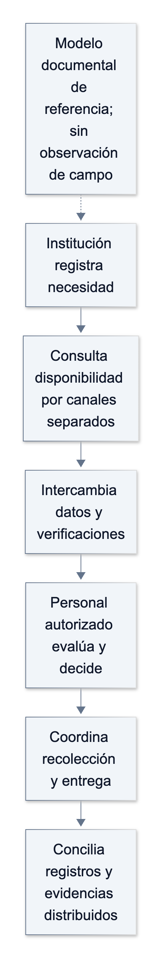
AS-IS documental de referencia

9. Problemas detectados
Problema | Consecuencia | Respuesta comprobable del incremento
Disponibilidad y necesidades separadas | Búsqueda manual de alternativas | Solicitud vinculada a candidatos regionales
Caducidad y tiempo de traslado desconectados | Proponer unidades sin vigencia suficiente | Filtro temporal con ruta registrada y revalidación al reservar
Decisión sin explicación conservada | Dificultad de auditoría | Evaluación, factores, versión y autorización registrada
Escrituras simultáneas | Doble compromiso de una unidad | Bloqueo de fila e índice único de asignación vigente
Custodia incompleta | Dificultad de reconstruir responsables | Eventos secuenciales con actor y fecha del servidor
Permisos demasiado amplios | Exposición clínica innecesaria | Expedientes institucionales y consultas operativas minimizadas

10. Proceso propuesto TO-BE
La institución registra al donante y el consentimiento ficticio. Personal médico documenta la revisión; el Operador registra donación, recolección y procesamiento. Personal médico libera unidades con referencia de pruebas y fecha de caducidad capturada. En otra institución se registra un receptor y una solicitud. El sistema propone candidatos demostrativos; el médico selecciona y autoriza una reserva. El Coordinador asigna personal y programa el traslado. Origen, transportista y destino registran sus eventos. La solicitud solo se cierra después de recibir la cantidad completa.
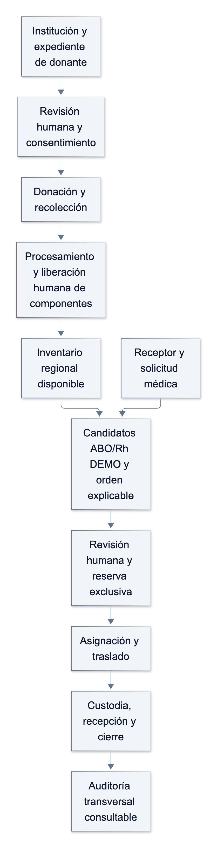
Proceso regional propuesto e implementado para eritrocitos DEMO
La aceptación logística no representa una transfusión ni una conclusión clínica. Las etapas clínicas registran decisiones humanas del ejercicio, sin inferir aptitud o resultados de laboratorio.

11. Objetivos
Objetivo general: demostrar una coordinación regional trazable de recursos sanguíneos mediante un monolito empresarial con persistencia, permisos y revisión humana.
Objetivo específico | Indicador de aceptación
Vincular donación e inventario | Unidad consultable con donación de origen y eventos previos
Relacionar oferta y demanda regional | Solicitud del Hospital del Valle con candidato del Banco Regional Norte
Explicar la propuesta | ABO/Rh, urgencia, espera, distancia, tiempo, caducidad y versión conservados
Evitar doble asignación | Solo una reserva aceptada ante competencia concurrente por la misma unidad
Mantener custodia | Secuencia de preparación, recolección, tránsito, entrega y recepción
Restringir información sensible | Auditor, Coordinador y Transportista no reciben el expediente clínico completo
Facilitar evaluación académica | Reporte con diagramas renderizados y evidencias del recorrido ejecutado

12. Alcance de esta revisión
Se incluyen instituciones y catálogos, seis perfiles habilitados, expedientes de donantes/receptores, consentimiento documentado, revisión humana, donaciones, recolección, procesamiento, liberación de unidades, inventario, solicitudes, motor demostrativo de concentrados eritrocitarios, priorización explicable, reserva exclusiva, asignación, traslado, custodia, recepción, cierre, panel regional y auditoría.
El alcance de la revisión se delimitó el 13 de septiembre: flujo sanguíneo completo; sección separada de órganos pendiente; motor inicial limitado a concentrados eritrocitarios, criterios demostrativos y autorización humana. La tabla de compatibilidad se vincula al código de catálogo RBC-DEMO, sin deducir el componente a partir de un nombre libre.

13. Exclusiones y límites
No se implementan órganos/HLA, pruebas cruzadas automatizadas, evaluación médica real de elegibilidad, excepciones transfusionales, ponderaciones clínicas, cálculo de vida útil, transfusión, predicción estadística de demanda ni optimización clínica. Plasma y plaquetas pueden registrarse, pero no reciben candidatos del motor de eritrocitos ni una asignación automática por esa tabla.
Microservicios, Android, escritorio, MongoDB, Redis, Docker y nube continúan como etapas posteriores. Recuperación por correo, refresh tokens, carga de archivos/estudios y URLs firmadas no se declaran implementados. La evidencia de custodia actual es una referencia documental registrada e inmutable; no acredita existencia o integridad de un archivo externo.
Las unidades del inventario inicial se conservan sin inventarles un donante ni una donación retrospectivos. Su detalle indica el origen DEMO inicial. Las nuevas unidades del flujo de donación sí conservan su vínculo de origen. Un receptor con solicitudes registradas no se reescribe, incluso después del cierre; las correcciones mediante episodios versionados requieren una ampliación posterior.

14. Actores
Administrador: administra la red y cuentas. Operador: captura donantes y donaciones, procesa y prepara recursos y recibe los de su institución. Personal médico: mantiene receptores, registra decisiones de elegibilidad/liberación y autoriza solicitudes y reservas. Coordinador: observa la región, registra estimaciones y programa traslados. Transportista: registra eventos de sus órdenes. Auditor: consulta evidencia y trazabilidad sin modificarlas. Donante: actor del negocio registrado, sin cuenta habilitada de autoservicio en este incremento.

15. Matriz de perfiles y permisos
Operación | Administrador | Operador | Médico | Coordinador | Traslado | Auditor
Instituciones y cuentas | Administrar ámbito | No | No | No | No | No
Expediente de donante | No | Su institución | Su institución | No | No | No
Decisión de elegibilidad | No | No | Su institución | No | No | No
Donación y procesamiento | No | Su institución | Consultar | No | No | No
Liberación de unidad derivada | No | No | Su institución | No | No | No
Receptor y justificación clínica | No | No | Su institución | No | No | No
Inventario y solicitudes minimizadas | No | Su ámbito | Su ámbito | Región/ámbito | No | Su ámbito
Evaluar candidatos DEMO | No | No | Solicitudes propias | Su ámbito | No | No
Autorizar reserva | No | No | Institución solicitante | No | No | No
Programar/cancelar antes de recolección | No | No | No | Su ámbito | No | No
Preparar recurso | No | Institución de origen | No | No | No | No
Recolectar, transportar y entregar | No | No | No | No | Orden asignada | No
Aceptar recepción | No | Institución de destino | Institución de destino | No | No | No
Cerrar solicitud | No | No | Institución solicitante | No | No | No
Consultar custodia | No | Origen/destino | Origen/destino | Su ámbito | Orden asignada | Su ámbito
Consultar bitácora | No | No | No | No | No | Su ámbito

Los permisos no son jerárquicos: administrar cuentas no concede acceso clínico. La autorización se comprueba en el servidor, además del menú. Cada cuenta mantiene una asignación de perfil y ámbito; concesiones múltiples simultáneas requieren una migración posterior.

16. Requerimientos funcionales
Se conservan los identificadores de la línea base; se adelanta al monolito el subconjunto sanguíneo de los requisitos antes clasificados como posteriores.
ID | Requisito evaluable en esta entrega
RF-WEB-001/002 | Página pública, acceso JWT, cierre y revocación; recuperación por correo pendiente
RF-WEB-003/004 | Cuentas, seis perfiles operativos, catálogos y parámetro DEMO de aviso
RF-WEB-005 | Red con instituciones, tipos, sedes, contactos, capacidades, horarios y estado
RF-WEB-006 | Donante ficticio con revisión humana identificada
RF-WEB-007 | Receptor institucional independiente y restringido
RF-WEB-008 | Unidades, disponibilidad, caducidad y movimientos trazables
RF-WEB-010 | Solicitudes con receptor, componente, cantidad y urgencia registrada
RF-WEB-011 | Referencias documentales de estudios y liberación; laboratorio estructurado completo pendiente
RF-WEB-012 | Candidatos de eritrocitos DEMO con explicación, factores y versión
RF-WEB-013 | Autorización humana, reserva exclusiva y cancelación controlada
RF-WEB-014 | Traslado y eventos de custodia con recepción
RF-WEB-015 | Panel regional con datos persistidos
RF-WEB-018 | Bitácora de operaciones y consultas sensibles
AM-F-001 | Vincular donación, recolección, procesamiento y unidades resultantes
AM-F-002 | Exigir recepción completa antes del cierre de la solicitud

RF-WEB-009 (órganos), RF-WEB-016 (exportación regulatoria completa) y RF-WEB-017 (archivos en objetos) permanecen pendientes. La cobertura parcial se identifica expresamente y no equivale a satisfacer todos sus criterios semestrales.

17. Requerimientos no funcionales
Requisito | Criterio verificable
RNF-WEB-001/002 | Flask/Jinja2/Highcharts; ejecución del monolito sin clientes independientes
RNF-WEB-003 | Formularios etiquetados, navegación responsive y tablas con desplazamiento interno
RNF-WEB-004 | Persistencia PostgreSQL; errores sin trazas ni credenciales
Consistencia | Reserva concurrente exclusiva, versiones optimistas e historial atómico
Confidencialidad | Pruebas de rechazo por perfil e institución y ausencia de datos clínicos en vistas de auditoría/logística
Reproducibilidad | Instalación nueva, migración versionada y pruebas sobre bases temporales
Trazabilidad | Referencias entre evaluación, unidad, solicitud, autorización y eventos
Rendimiento | Tiempo de evaluación registrado; no se afirma capacidad de carga sin Locust y volumen

18. Historias de usuario
Historia | Como / quiero / para
AM-HU-01 | Como Operador, quiero registrar una donación de un donante revisado, para conservar el origen de sus componentes.
AM-HU-02 | Como Médico, quiero documentar elegibilidad y liberación, para que el sistema conserve mi decisión sin inferirla.
AM-HU-03 | Como Médico solicitante, quiero registrar la necesidad de un receptor, para buscar alternativas regionales autorizadas.
AM-HU-04 | Como Coordinador, quiero consultar candidatos y factores, para explicar opciones sin acceder al expediente completo.
AM-HU-05 | Como Médico, quiero autorizar una unidad vigente, para reservarla sin duplicar su compromiso.
AM-HU-06 | Como Coordinador, quiero programar el traslado, para asignar origen, destino, responsable y tiempos.
AM-HU-07 | Como Transportista, quiero registrar mis eventos, para documentar la custodia de mi orden.
AM-HU-08 | Como personal de destino, quiero registrar la recepción, para permitir el cierre verificable de la solicitud.
AM-HU-09 | Como Auditor, quiero consultar la evidencia, para verificar responsables sin modificarla ni leer el expediente clínico.

Estas historias concretan el incremento autorizado y se relacionan con las historias semestrales HU-WEB existentes. Sus prefijos AM evitan sustituir identificadores anteriores.

19. Criterios de aceptación
ID | Dado / cuando / entonces
AM-CA-01 | Dado un donante pendiente, cuando el Operador intenta crear una donación, se rechaza hasta existir revisión humana favorable.
AM-CA-02 | Dada una donación recolectada, cuando el Operador registra procesamiento y el Médico libera un componente, la unidad conserva el vínculo y las etapas.
AM-CA-03 | Dada una solicitud O− de eritrocitos, cuando se evalúa, solo se proponen unidades admitidas por la tabla DEMO, disponibles y viables para una ruta registrada.
AM-CA-04 | Dado un resultado, cuando se muestra, incluye urgencia, espera, distancia, tiempo, caducidad, explicación y versión.
AM-CA-05 | Dadas dos solicitudes que compiten por una unidad, cuando ambas intentan reservarla, solo una operación confirma.
AM-CA-06 | Dada una ruta o unidad modificada, cuando se usa un candidato antiguo, se rechaza y se solicita reevaluación.
AM-CA-07 | Dado un transportista, cuando intenta preparar como origen o aceptar como destino, se rechaza por perfil.
AM-CA-08 | Dada una solicitud sin recepción completa, cuando se intenta cerrarla, se rechaza.
AM-CA-09 | Dado un evento de custodia confirmado, cuando se intenta actualizarlo o borrarlo, PostgreSQL rechaza la mutación ordinaria.
AM-CA-10 | Dado un auditor o coordinador, cuando consulta el proceso, no recibe antecedentes, estudios ni justificación clínica del receptor.
AM-CA-11 | Dado un fallo al registrar auditoría de reserva, cuando la transacción termina, no queda reserva ni cambio parcial de disponibilidad.

20. Casos de uso
Caso | Actor / precondición | Secuencia principal | Alternativas y resultado
AM-CU-01 Donación trazable | Operador y Médico institucionales | Expediente, revisión, donación, recolección, procesamiento, liberación | Donante pendiente/diferido, referencias inválidas o ausencia de confirmación bloquean la etapa
AM-CU-02 Atender solicitud regional | Médico y Coordinador | Receptor, solicitud, ruta, evaluación, revisión y reserva | Componente no soportado, ruta ausente, caducidad o conflicto dejan la solicitud sin reserva nueva
AM-CU-03 Trasladar y recibir | Coordinador, Operador, Transportista, destino | Programar, preparar, recolectar, transitar, entregar, aceptar | Incidencia conserva estado; cancelación ordinaria solo antes de recolección
AM-CU-04 Cerrar y auditar | Médico y Auditor | Comprobar cantidad recibida, cerrar, consultar eventos | Recepción incompleta bloquea cierre; Auditor no modifica historial

21. Reglas de negocio y algoritmo demostrativo
La identificación de elegibilidad, la liberación y la autorización de reserva pertenecen a personas habilitadas. El sistema valida estructura, referencias, ámbito, estados y concurrencia. Las fechas de caducidad se capturan y no se calculan mediante vidas útiles inventadas.
El filtro RBC-DEMO-1.0 utiliza la compatibilidad ABO de eritrocitos: O recibe O; A recibe A u O; B recibe B u O; AB admite los cuatro grupos. Para el ejercicio, un receptor RhD negativo solo recibe candidatos RhD negativos; uno positivo admite ambos. Se excluyen deliberadamente las excepciones clínicas y los grupos desconocidos. La fuente de referencia es Australian Red Cross Lifeblood, actualización de abril de 2026; no constituye una validación clínica mexicana.
Las solicitudes se ordenan por urgencia registrada y antigüedad dentro de cada nivel. Dentro de una solicitud, las unidades potenciales se ordenan por caducidad capturada, tiempo estimado de traslado, distancia y UUID estable. Urgencia y espera son comunes a los candidatos de una misma solicitud y se muestran como contexto; no se inventa una variación entre ellos ni se convierte el orden logístico en prioridad médica.
Entradas: receptor y versión, solicitud y versión, componente, inventario, rutas y fecha del servidor. Salidas: evaluación inmutable y candidatos con factores. Complejidad orientativa: filtro O(n) y ordenamiento O(n log n); se conserva el tiempo de evaluación. Esta versión es un filtro con orden logístico demostrativo, no acredita por sí sola el algoritmo no trivial exigido para la entrega semestral.
Pseudocódigo: validar solicitud y componente; consultar unidades disponibles con ruta; descartar las que no llegan antes de caducar; filtrar ABO/RhD; ordenar con criterios DEMO; conservar factores y versión; mostrar revisión humana obligatoria; al reservar, bloquear y revalidar todos los datos operativos.
La reserva exige confirmación humana, motivo, cantidad pendiente y unidad vigente. Las reservas canceladas se conservan; las unidades recibidas no vuelven a proponerse como disponibles para otra solicitud. La custodia solo agrega eventos con fecha del servidor; no permite reescribir eventos previos.

22. Matriz de trazabilidad del incremento
Paquete | Requisitos / historia | Criterio | Caso | Evidencia automatizada
Donantes y donaciones | RF-WEB-006/008/011; AM-F-001; AM-HU-01/02 | AM-CA-01/02 | AM-CU-01 | Recorrido completo en tests/test_regional.py y regional_browser.cjs
Solicitudes y candidatos | RF-WEB-007/010/012; AM-HU-03/04 | AM-CA-03/04/06 | AM-CU-02 | Tabla ABO/Rh, componente no soportado, ruta desactualizada y unidad vencida
Reserva | RF-WEB-013; AM-HU-05 | AM-CA-05/11 | AM-CU-02 | Competencia entre dos solicitudes y rollback por fallo de auditoría
Traslado y custodia | RF-WEB-014; AM-HU-06/07 | AM-CA-07/09 | AM-CU-03 | Estados por perfil e historial append-only
Recepción y cierre | AM-F-002; AM-HU-08 | AM-CA-08 | AM-CU-04 | Flujo completo y rechazo de cierre prematuro
Privacidad y auditoría | RF-WEB-003/018; AM-HU-09 | AM-CA-10 | AM-CU-04 | Pruebas de ámbito y ausencia de marcadores clínicos en vistas minimizadas
Panel | RF-WEB-015 | Datos persistidos y responsive | AM-CU-02/04 | Capturas de escritorio/móvil y Highcharts en Chrome
Migración | RNF-WEB-004 | Conservar base inicial y aplicar una vez | Instalación/actualización | Pruebas de instalador, idempotencia y comprobación de migración

Los documentos semestrales especializados conservan la cobertura del resto del proyecto. La matriz presente permite evaluar la entrega actual sin asumir que esas capacidades posteriores ya existen.

23. Arquitectura
La aplicación actual es un monolito modular: rutas y Jinja2 presentan la interfaz; servicios de negocio validan estados y permisos; repositorios y transacciones utilizan psycopg; PostgreSQL mantiene el estado autoritativo. Autenticación, inventario, nuevos módulos y auditoría pertenecen al mismo proceso desplegable.
La separación interna permite extraer servicios posteriormente, pero aún no hay APIs JSON/XML para clientes, sesiones distribuidas ni contenedores de servicio. La futura extracción debe asignar un único propietario de escritura por agregado y conservar contratos y controles transaccionales, evitando dos escritores independientes sobre un recurso.

24. Diagramas
Las figuras 1 a 8 y 12 cubren los tipos de diagramas solicitados. AS-IS, TO-BE y modelo conceptual completan el contexto funcional. Se conservan fuentes Mermaid y exportaciones SVG/PNG reproducibles; el reporte incorpora imágenes, no solo código de diagramación.

Contexto actual y actores
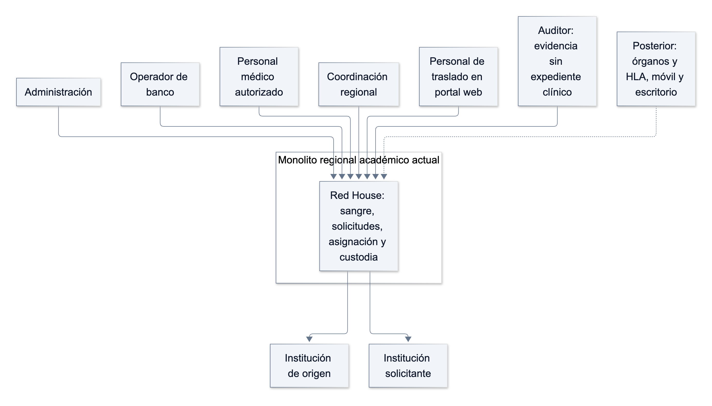
Contexto del sistema

Contenedores actuales y arquitectura objetivo
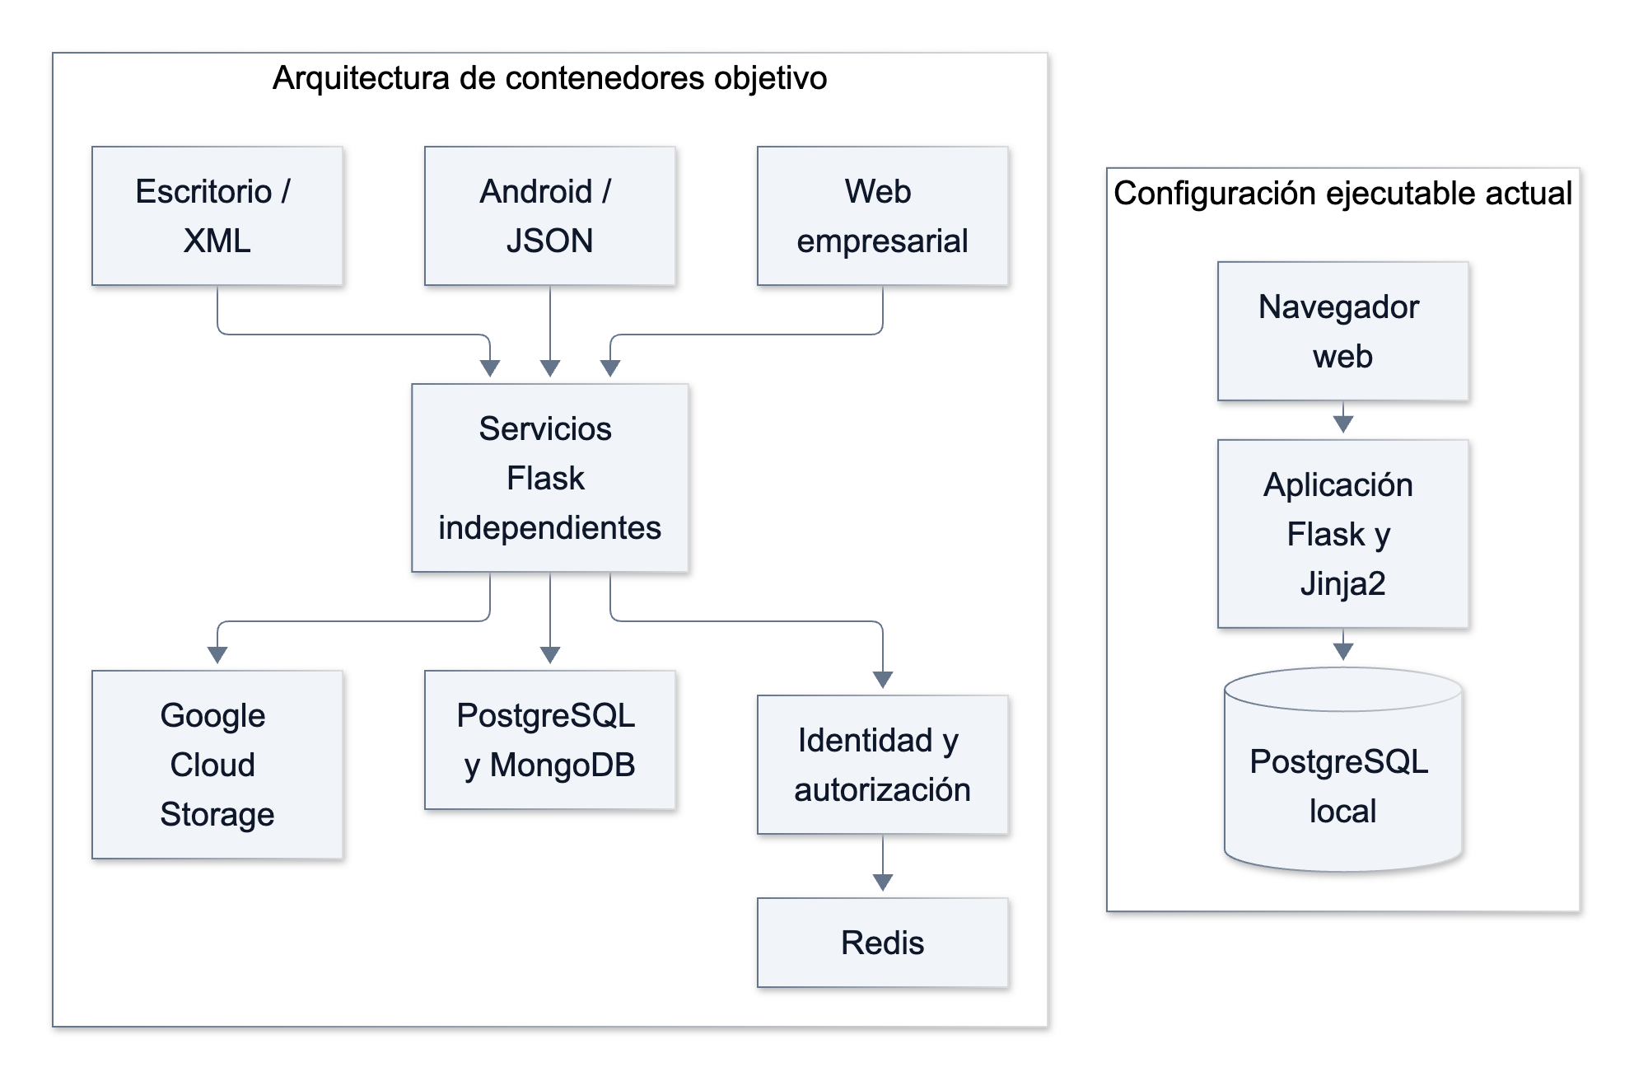
Contenedores y productos

Componentes del monolito
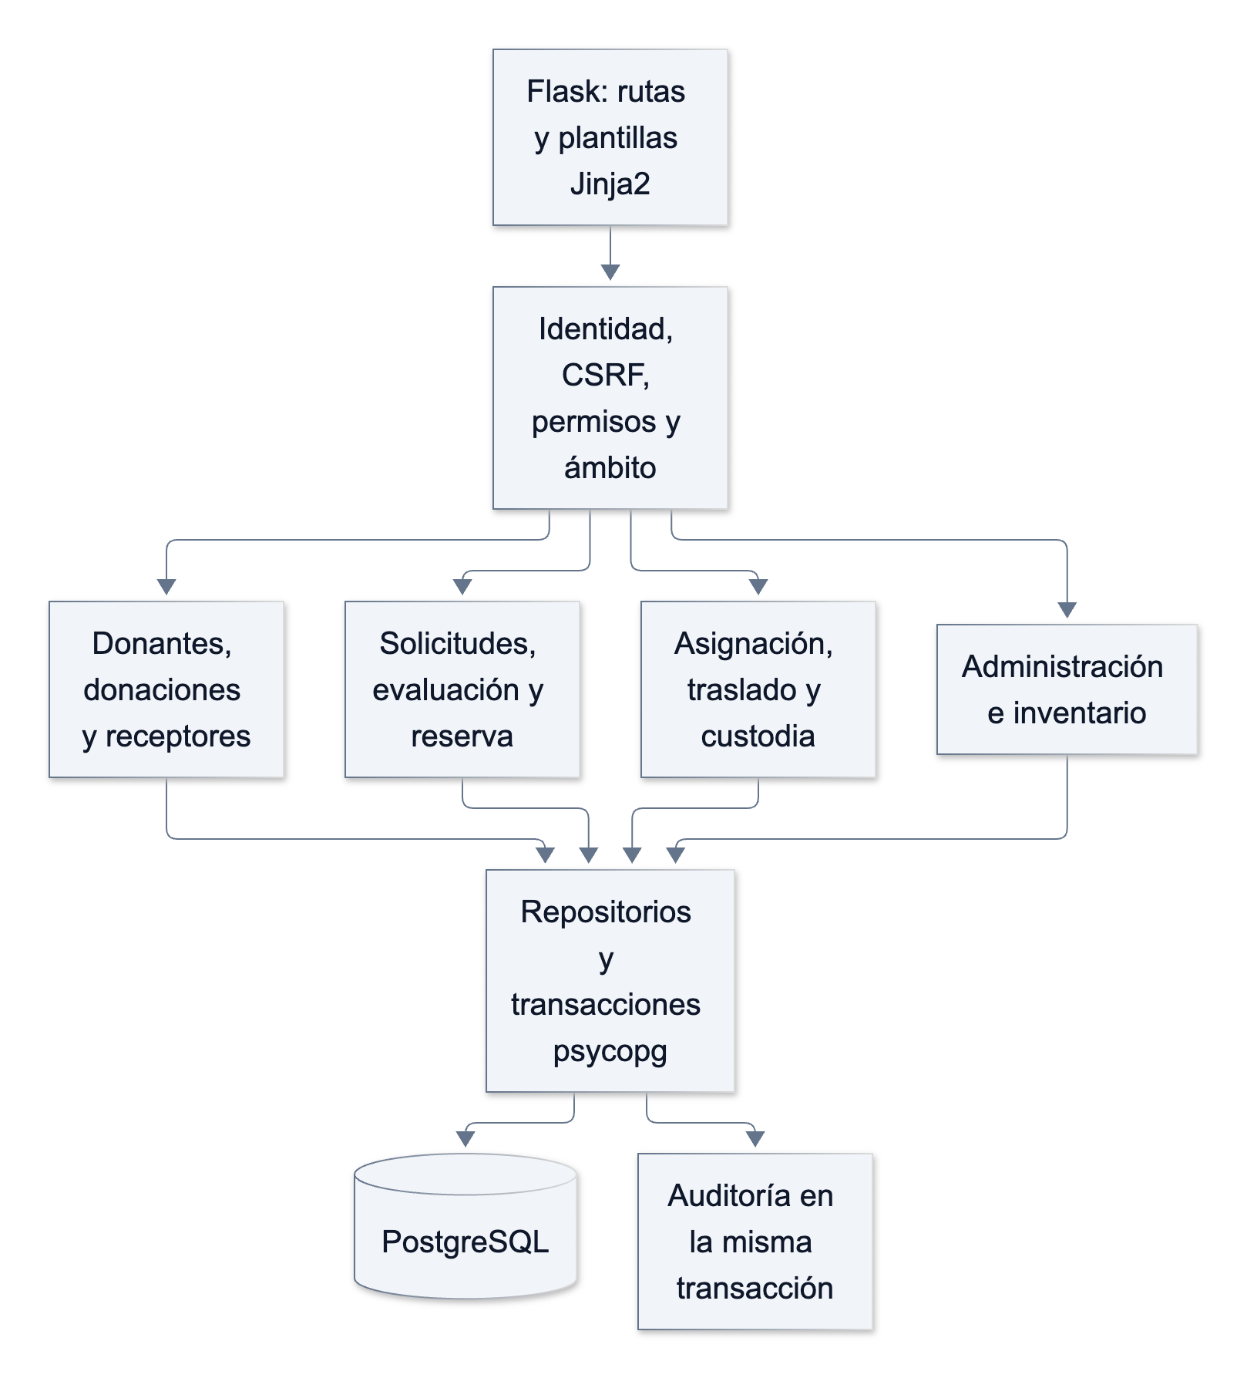
Componentes internos

Despliegue local y objetivo de nube
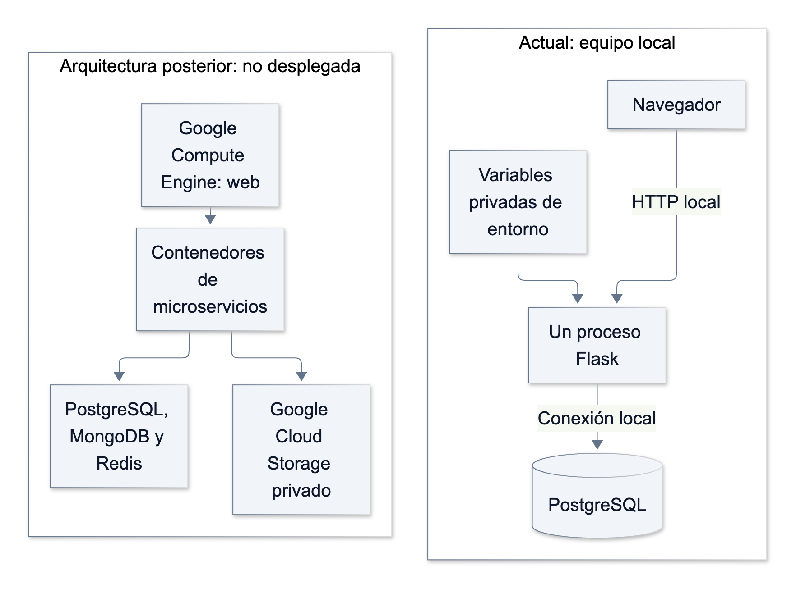
Despliegue actual y futuro

Red y puertos
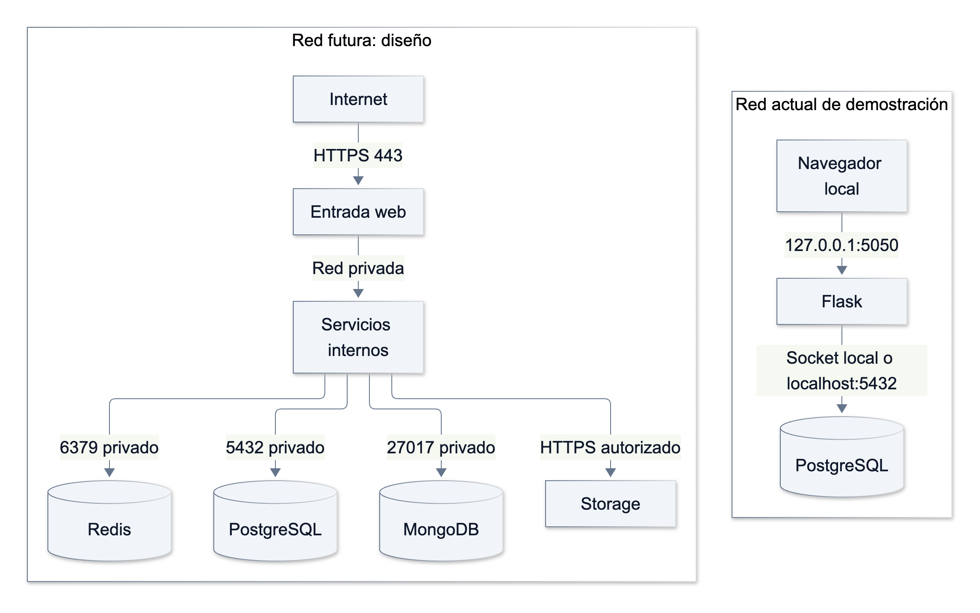
Red actual y futura

Secuencia de autorización y reserva
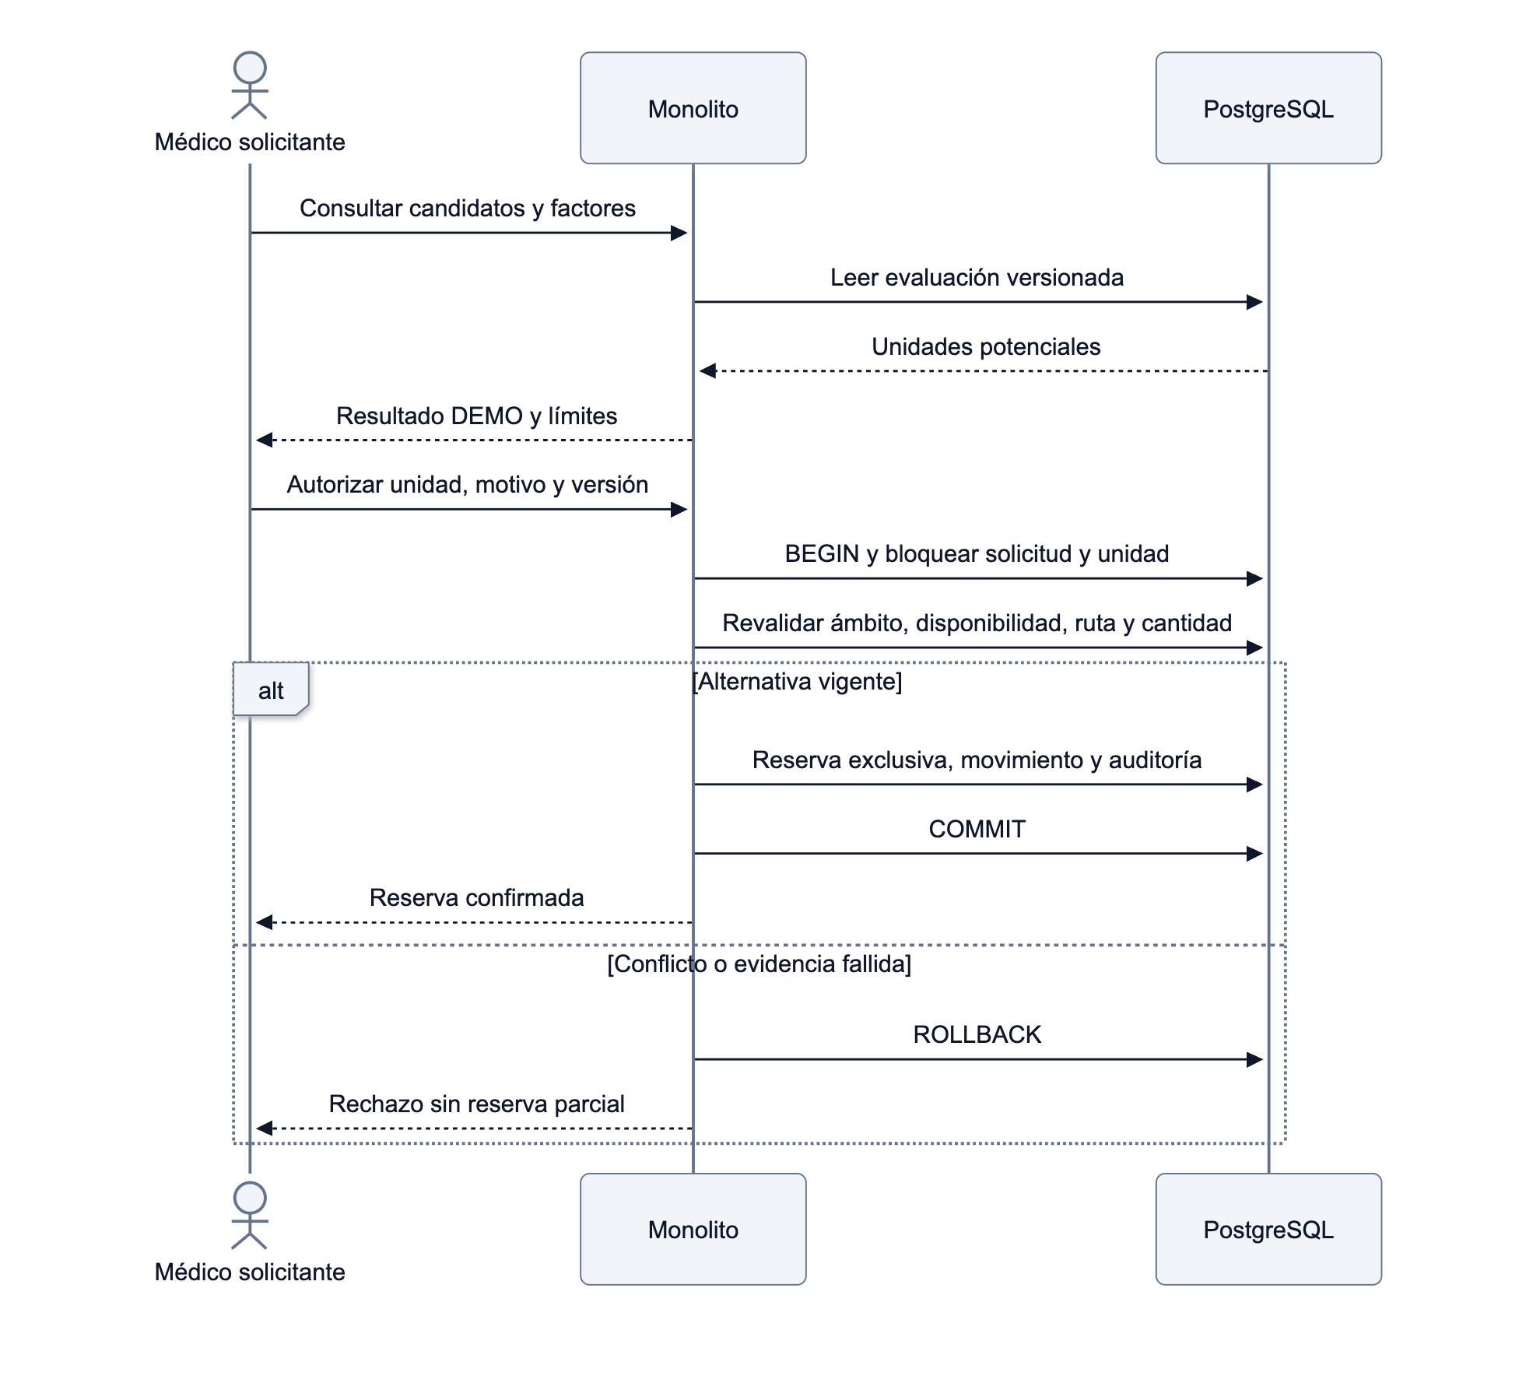
Secuencia transaccional de reserva

Comunicación entre aplicaciones
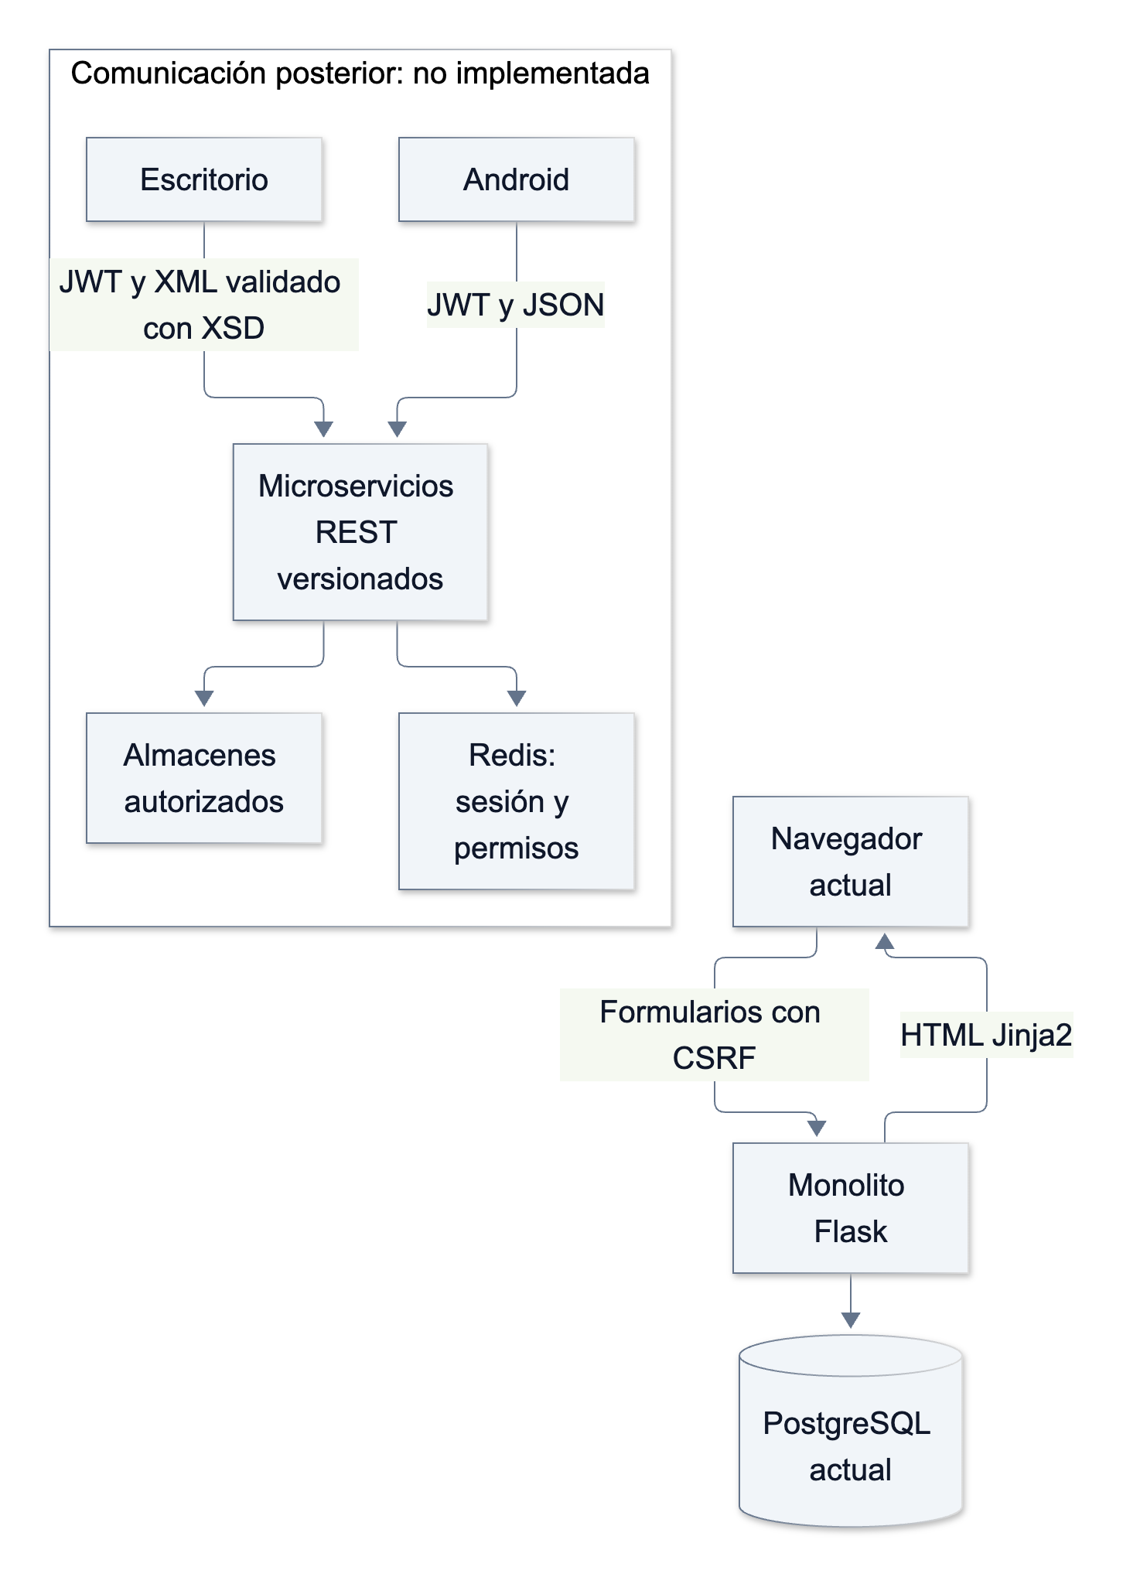
Comunicación actual y futura

Autenticación del monolito actual
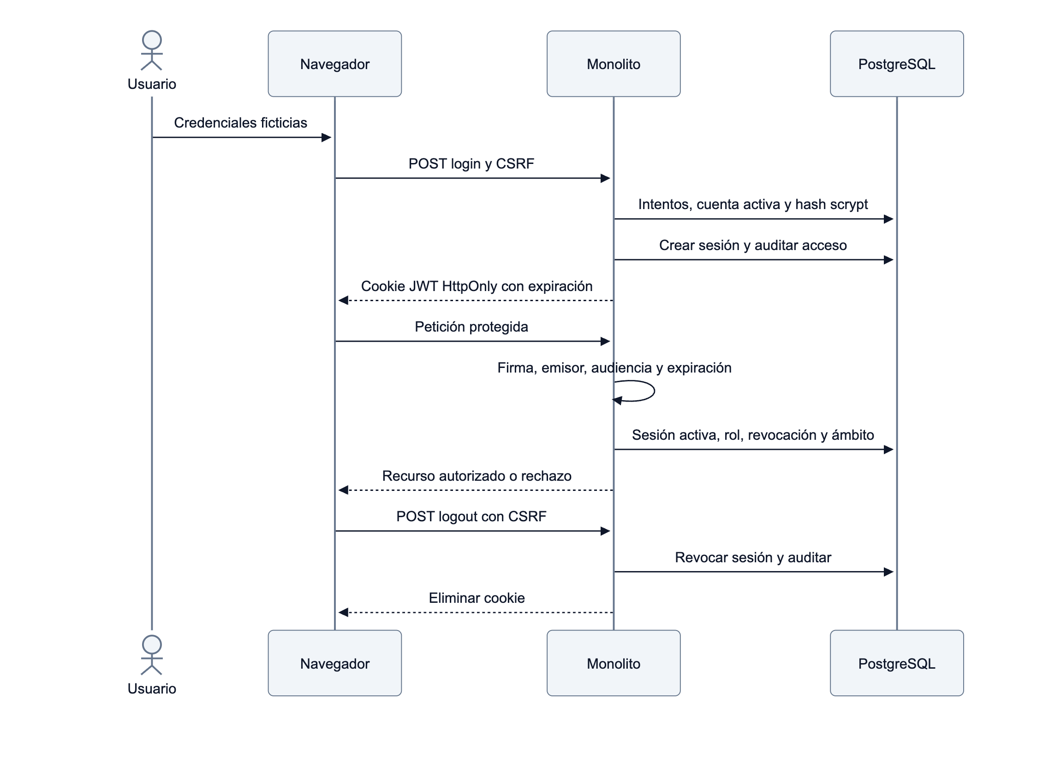
Autenticación JWT y sesión PostgreSQL

Almacenamiento actual y futuro
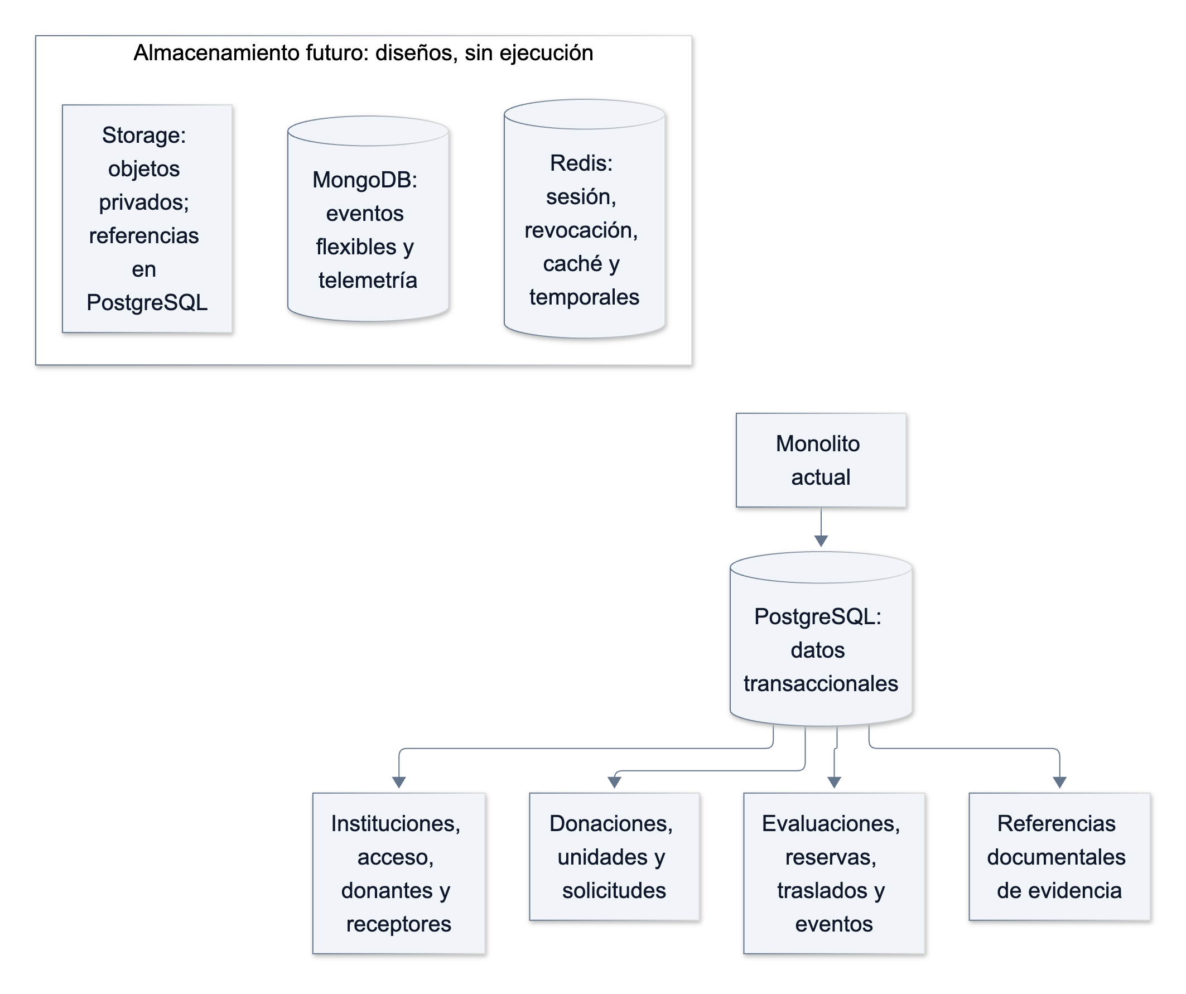
Almacenamiento de datos

25. Diseño PostgreSQL
El modelo conceptual del incremento especializa sangre y relaciona instituciones, personas, donaciones, unidades, solicitudes, evaluaciones, asignaciones y custodia. No representa órganos como unidades de este inventario.
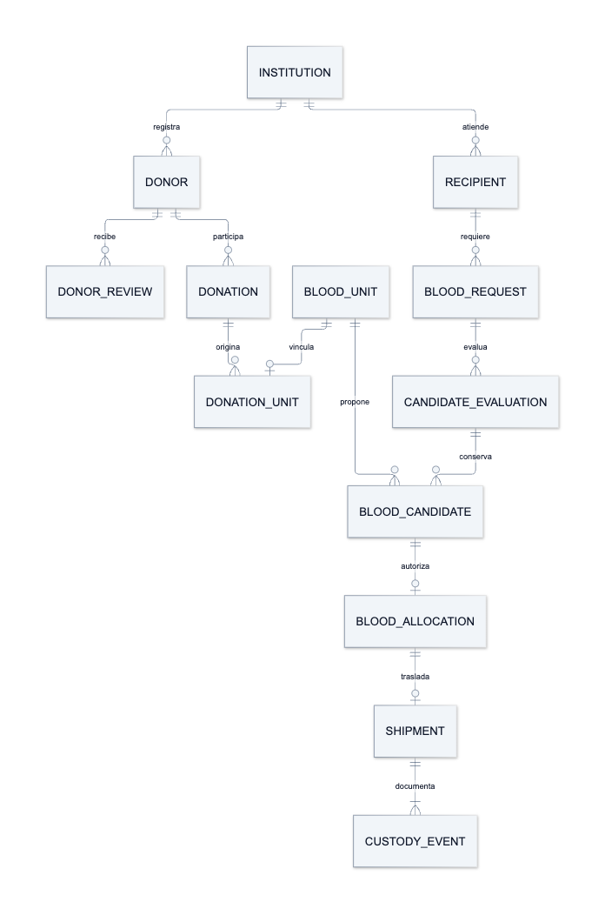
Modelo conceptual de relaciones regionales
La base inicial tiene 23 tablas. La migración 002_regional.sql añade 14 tablas de negocio y la tabla técnica schema_migration: 38 tablas en total, además de la vista blood_inventory. El modelo lógico semestral de 169 relaciones permanece como antecedente; no se instala completo ni se presenta como equivalente al subconjunto físico.
Agregado | Tablas nuevas y claves principales
Donante | donor: UUID, folio único e institución; donor_review: revisión, decisión, actor y fecha
Donación | donation: folio único, donante y revisión; donation_event: etapas; donation_unit: una relación de origen por unidad
Receptor | recipient: UUID, folio único, institución y responsable
Solicitud | blood_request: folio único, receptor, componente, cantidad, urgencia y estado; request_event: historial
Ruta | regional_route: par origen/destino único, distancia, minutos, procedencia y versión
Evaluación | candidate_evaluation: solicitud y versiones; blood_candidate: unidad, posición y factores inmutables
Asignación | blood_allocation: solicitud, candidato, unidad, origen/destino y autorización; índice único por recurso no cancelado
Traslado | shipment: una orden por asignación, responsable, vehículo y tiempos; custody_event: secuencia única por traslado
Migración | schema_migration: nombre de versión, hash SHA-256 y fecha

Todas las tablas mantienen PK; las referencias entre agregados utilizan FK. CHECK valida grupos, estados, cantidades y tiempos. El índice parcial de asignación y los bloqueos de solicitud/unidad impiden doble compromiso y exceso de cantidad; la auditoría se confirma en la misma transacción. Los eventos y evaluaciones tienen triggers que rechazan UPDATE/DELETE ordinarios.
La migración usa un bloqueo asesor y verifica el hash de versiones aplicadas; se ejecuta explícitamente con migrate-db, sin reinicializar la base. La aplicación no migra al arrancar. Las pruebas de instalación y actualización se ejecutan sobre bases independientes. Un propietario PostgreSQL conserva capacidad administrativa; los triggers no constituyen protección frente a ese propietario.

Diccionario físico comprobado en PostgreSQL
Las siguientes columnas y restricciones proceden del catálogo real del esquema actualizado. PK: clave primaria; FK: referencia; CHECK: dominio; UNIQUE: unicidad. Los índices operativos completos se conservan en Physical_schema.json.

account_role
Columna | Tipo | Admite nulo
account_id | uuid | NO
role_code | character varying(30) | NO
institution_id | uuid | YES
region_name | character varying(80) | YES
FK: FOREIGN KEY (account_id) REFERENCES user_account(account_id).
CHECK: CHECK (((institution_id IS NOT NULL) <> (region_name IS NOT NULL))).
CHECK: CHECK ((((role_code)::text <> 'OPERATOR'::text) OR (institution_id IS NOT NULL))).
CHECK: CHECK ((((role_code)::text <> ALL ((ARRAY['MEDICAL'::character varying, 'TRANSPORT'::character varying])::text[])) OR (institution_id IS NOT NULL))).
FK: FOREIGN KEY (institution_id) REFERENCES institution(institution_id).
PK: PRIMARY KEY (account_id).
FK: FOREIGN KEY (role_code) REFERENCES role(role_code).

audit_change
Columna | Tipo | Admite nulo
event_id | uuid | NO
field_name | character varying(60) | NO
previous_value | character varying(240) | YES
new_value | character varying(240) | YES
FK: FOREIGN KEY (event_id) REFERENCES audit_event(event_id).
PK: PRIMARY KEY (event_id, field_name).

audit_event
Columna | Tipo | Admite nulo
event_id | uuid | NO
actor_id | uuid | YES
institution_id | uuid | YES
region_name | character varying(80) | YES
occurred_at | timestamp with time zone | NO
action | character varying(50) | NO
entity_type | character varying(40) | NO
entity_reference | character varying(80) | NO
outcome | character varying(12) | NO
correlation_id | uuid | NO
reason | character varying(240) | NO
FK: FOREIGN KEY (actor_id) REFERENCES user_account(account_id).
FK: FOREIGN KEY (institution_id) REFERENCES institution(institution_id).
CHECK: CHECK (((outcome)::text = ANY ((ARRAY['SUCCESS'::character varying, 'DENIED'::character varying, 'FAILED'::character varying])::text[]))).
PK: PRIMARY KEY (event_id).

blood_allocation
Columna | Tipo | Admite nulo
allocation_id | uuid | NO
request_id | uuid | NO
candidate_id | uuid | NO
resource_id | uuid | NO
origin_id | uuid | NO
destination_id | uuid | NO
authorized_by | uuid | NO
authorization_reason | character varying(240) | NO
current_status | character varying(20) | NO
reserved_at | timestamp with time zone | NO
received_at | timestamp with time zone | YES
version_no | integer | NO
FK: FOREIGN KEY (authorized_by) REFERENCES user_account(account_id).
FK: FOREIGN KEY (candidate_id) REFERENCES blood_candidate(candidate_id).
UNIQUE: UNIQUE (candidate_id).
CHECK: CHECK (((current_status)::text = ANY ((ARRAY['RESERVED'::character varying, 'ASSIGNED'::character varying, 'IN_TRANSIT'::character varying, 'RECEIVED'::character varying, 'CANCELLED'::character varying])::text[]))).
FK: FOREIGN KEY (destination_id) REFERENCES institution(institution_id).
FK: FOREIGN KEY (origin_id) REFERENCES institution(institution_id).
PK: PRIMARY KEY (allocation_id).
FK: FOREIGN KEY (request_id) REFERENCES blood_request(request_id).
FK: FOREIGN KEY (resource_id) REFERENCES blood_unit(resource_id).

blood_candidate
Columna | Tipo | Admite nulo
candidate_id | uuid | NO
evaluation_id | uuid | NO
resource_id | uuid | NO
rank_no | integer | NO
unit_version | integer | NO
donor_group | character varying(3) | NO
recipient_group | character varying(3) | NO
urgency | character varying(20) | NO
wait_minutes | integer | NO
distance_km | integer | NO
travel_minutes | integer | NO
route_version | integer | NO
expires_at | timestamp with time zone | NO
explanation | character varying(1000) | NO
FK: FOREIGN KEY (evaluation_id) REFERENCES candidate_evaluation(evaluation_id).
UNIQUE: UNIQUE (evaluation_id, rank_no).
UNIQUE: UNIQUE (evaluation_id, resource_id).
PK: PRIMARY KEY (candidate_id).
CHECK: CHECK ((rank_no > 0)).
FK: FOREIGN KEY (resource_id) REFERENCES blood_unit(resource_id).
CHECK: CHECK ((wait_minutes >= 0)).

blood_classification
Columna | Tipo | Admite nulo
resource_id | uuid | NO
recorded_group_code | character varying(3) | NO
source_reference | character varying(120) | NO
recorded_at | timestamp with time zone | NO
PK: PRIMARY KEY (resource_id).
CHECK: CHECK (((recorded_group_code)::text = ANY ((ARRAY['O-'::character varying, 'O+'::character varying, 'A-'::character varying, 'A+'::character varying, 'B-'::character varying, 'B+'::character varying, 'AB-'::character varying, 'AB+'::character varying])::text[]))).
FK: FOREIGN KEY (resource_id) REFERENCES blood_unit(resource_id).

blood_component
Columna | Tipo | Admite nulo
component_id | uuid | NO
component_code | character varying(30) | NO
component_name | character varying(100) | NO
region_name | character varying(80) | NO
is_active | boolean | NO
version_no | integer | NO
UNIQUE: UNIQUE (component_code).
PK: PRIMARY KEY (component_id).

blood_movement
Columna | Tipo | Admite nulo
movement_id | uuid | NO
resource_id | uuid | NO
sequence | integer | NO
previous_status | character varying(16) | YES
new_status | character varying(16) | NO
origin_location_id | uuid | YES
destination_location_id | uuid | NO
occurred_at | timestamp with time zone | NO
actor_id | uuid | NO
reason | character varying(240) | NO
FK: FOREIGN KEY (actor_id) REFERENCES user_account(account_id).
FK: FOREIGN KEY (destination_location_id) REFERENCES storage_location(location_id).
FK: FOREIGN KEY (origin_location_id) REFERENCES storage_location(location_id).
PK: PRIMARY KEY (movement_id).
FK: FOREIGN KEY (resource_id) REFERENCES blood_unit(resource_id).
UNIQUE: UNIQUE (resource_id, sequence).

blood_request
Columna | Tipo | Admite nulo
request_id | uuid | NO
request_code | character varying(30) | NO
recipient_id | uuid | NO
component_id | uuid | NO
quantity | integer | NO
urgency | character varying(20) | NO
justification | character varying(1000) | NO
current_status | character varying(20) | NO
responsible_id | uuid | NO
requested_at | timestamp with time zone | NO
closed_at | timestamp with time zone | YES
version_no | integer | NO
FK: FOREIGN KEY (component_id) REFERENCES blood_component(component_id).
CHECK: CHECK (((current_status)::text = ANY ((ARRAY['OPEN'::character varying, 'IN_PROGRESS'::character varying, 'CLOSED'::character varying, 'CANCELLED'::character varying])::text[]))).
PK: PRIMARY KEY (request_id).
CHECK: CHECK (((quantity >= 1) AND (quantity <= 100))).
FK: FOREIGN KEY (recipient_id) REFERENCES recipient(recipient_id).
UNIQUE: UNIQUE (request_code).
FK: FOREIGN KEY (responsible_id) REFERENCES user_account(account_id).
CHECK: CHECK (((urgency)::text = ANY ((ARRAY['URGENT'::character varying, 'PRIORITY'::character varying, 'ROUTINE'::character varying])::text[]))).

blood_status_transition
Columna | Tipo | Admite nulo
previous_status | character varying(16) | NO
new_status | character varying(16) | NO
is_demo | boolean | NO
CHECK: CHECK (((previous_status)::text <> (new_status)::text)).
CHECK: CHECK (is_demo).
CHECK: CHECK (((new_status)::text = ANY ((ARRAY['AVAILABLE'::character varying, 'QUARANTINED'::character varying, 'WITHDRAWN'::character varying])::text[]))).
PK: PRIMARY KEY (previous_status, new_status).
CHECK: CHECK (((previous_status)::text = ANY ((ARRAY['AVAILABLE'::character varying, 'QUARANTINED'::character varying])::text[]))).

blood_unit
Columna | Tipo | Admite nulo
resource_id | uuid | NO
component_id | uuid | NO
location_id | uuid | NO
collected_at | timestamp with time zone | NO
expires_at | timestamp with time zone | NO
current_status | character varying(16) | NO
version_no | integer | NO
registered_at | timestamp with time zone | NO
CHECK: CHECK ((expires_at > collected_at)).
FK: FOREIGN KEY (component_id) REFERENCES blood_component(component_id).
CHECK: CHECK (((current_status)::text = ANY ((ARRAY['AVAILABLE'::character varying, 'QUARANTINED'::character varying, 'WITHDRAWN'::character varying, 'RESERVED'::character varying, 'IN_TRANSIT'::character varying, 'DELIVERED'::character varying])::text[]))).
FK: FOREIGN KEY (location_id) REFERENCES storage_location(location_id).
PK: PRIMARY KEY (resource_id).
FK: FOREIGN KEY (resource_id) REFERENCES resource(resource_id).

candidate_evaluation
Columna | Tipo | Admite nulo
evaluation_id | uuid | NO
request_id | uuid | NO
algorithm_version | character varying(60) | NO
request_version | integer | NO
recipient_version | integer | NO
actor_id | uuid | NO
occurred_at | timestamp with time zone | NO
elapsed_ms | numeric | NO
FK: FOREIGN KEY (actor_id) REFERENCES user_account(account_id).
CHECK: CHECK ((elapsed_ms >= (0)::numeric)).
PK: PRIMARY KEY (evaluation_id).
FK: FOREIGN KEY (request_id) REFERENCES blood_request(request_id).

capability
Columna | Tipo | Admite nulo
capability_code | character varying(40) | NO
capability_name | character varying(100) | NO
PK: PRIMARY KEY (capability_code).

contact
Columna | Tipo | Admite nulo
contact_id | uuid | NO
contact_name | character varying(120) | NO
contact_function | character varying(80) | NO
PK: PRIMARY KEY (contact_id).

contact_method
Columna | Tipo | Admite nulo
contact_id | uuid | NO
method_kind | character varying(10) | NO
method_value | character varying(180) | NO
FK: FOREIGN KEY (contact_id) REFERENCES contact(contact_id).
CHECK: CHECK (((method_kind)::text = ANY ((ARRAY['EMAIL'::character varying, 'PHONE'::character varying])::text[]))).
PK: PRIMARY KEY (contact_id, method_kind).

custody_event
Columna | Tipo | Admite nulo
event_id | uuid | NO
shipment_id | uuid | NO
sequence | integer | NO
status | character varying(20) | NO
actor_id | uuid | NO
occurred_at | timestamp with time zone | NO
location_description | character varying(240) | NO
observation | character varying(1000) | NO
evidence_reference | character varying(240) | NO
FK: FOREIGN KEY (actor_id) REFERENCES user_account(account_id).
PK: PRIMARY KEY (event_id).
FK: FOREIGN KEY (shipment_id) REFERENCES shipment(shipment_id).
UNIQUE: UNIQUE (shipment_id, sequence).

donation
Columna | Tipo | Admite nulo
donation_id | uuid | NO
donor_id | uuid | NO
review_id | uuid | NO
donation_code | character varying(30) | NO
current_status | character varying(20) | NO
collected_at | timestamp with time zone | YES
processed_at | timestamp with time zone | YES
created_by | uuid | NO
registered_at | timestamp with time zone | NO
version_no | integer | NO
FK: FOREIGN KEY (created_by) REFERENCES user_account(account_id).
CHECK: CHECK (((current_status)::text = ANY ((ARRAY['REGISTERED'::character varying, 'COLLECTED'::character varying, 'PROCESSED'::character varying, 'CANCELLED'::character varying])::text[]))).
UNIQUE: UNIQUE (donation_code).
FK: FOREIGN KEY (donor_id) REFERENCES donor(donor_id).
PK: PRIMARY KEY (donation_id).
FK: FOREIGN KEY (review_id) REFERENCES donor_review(review_id).

donation_event
Columna | Tipo | Admite nulo
event_id | uuid | NO
donation_id | uuid | NO
status | character varying(20) | NO
actor_id | uuid | NO
occurred_at | timestamp with time zone | NO
observation | character varying(1000) | NO
FK: FOREIGN KEY (actor_id) REFERENCES user_account(account_id).
FK: FOREIGN KEY (donation_id) REFERENCES donation(donation_id).
PK: PRIMARY KEY (event_id).

donation_unit
Columna | Tipo | Admite nulo
resource_id | uuid | NO
donation_id | uuid | NO
released_by | uuid | NO
release_reference | character varying(240) | NO
created_at | timestamp with time zone | NO
FK: FOREIGN KEY (donation_id) REFERENCES donation(donation_id).
PK: PRIMARY KEY (resource_id).
FK: FOREIGN KEY (released_by) REFERENCES user_account(account_id).
FK: FOREIGN KEY (resource_id) REFERENCES blood_unit(resource_id).

donor
Columna | Tipo | Admite nulo
donor_id | uuid | NO
institution_id | uuid | NO
record_code | character varying(30) | NO
display_name | character varying(120) | NO
blood_group | character varying(3) | NO
donation_kind | character varying(30) | NO
background | character varying(1000) | NO
restrictions | character varying(1000) | NO
consent_reference | character varying(240) | NO
consent_at | timestamp with time zone | NO
current_status | character varying(20) | NO
created_by | uuid | NO
registered_at | timestamp with time zone | NO
version_no | integer | NO
CHECK: CHECK (((blood_group)::text = ANY ((ARRAY['O-'::character varying, 'O+'::character varying, 'A-'::character varying, 'A+'::character varying, 'B-'::character varying, 'B+'::character varying, 'AB-'::character varying, 'AB+'::character varying])::text[]))).
FK: FOREIGN KEY (created_by) REFERENCES user_account(account_id).
CHECK: CHECK (((current_status)::text = ANY ((ARRAY['PENDING'::character varying, 'ELIGIBLE'::character varying, 'DEFERRED'::character varying])::text[]))).
CHECK: CHECK (((donation_kind)::text = ANY ((ARRAY['VOLUNTARY'::character varying, 'REPLACEMENT'::character varying])::text[]))).
FK: FOREIGN KEY (institution_id) REFERENCES institution(institution_id).
PK: PRIMARY KEY (donor_id).
UNIQUE: UNIQUE (record_code).

donor_review
Columna | Tipo | Admite nulo
review_id | uuid | NO
donor_id | uuid | NO
decision | character varying(20) | NO
reason | character varying(1000) | NO
actor_id | uuid | NO
occurred_at | timestamp with time zone | NO
FK: FOREIGN KEY (actor_id) REFERENCES user_account(account_id).
CHECK: CHECK (((decision)::text = ANY ((ARRAY['ELIGIBLE'::character varying, 'DEFERRED'::character varying])::text[]))).
FK: FOREIGN KEY (donor_id) REFERENCES donor(donor_id).
PK: PRIMARY KEY (review_id).

institution
Columna | Tipo | Admite nulo
institution_id | uuid | NO
institution_code | character varying(30) | NO
institution_name | character varying(160) | NO
institution_type | character varying(40) | NO
region_name | character varying(80) | NO
city | character varying(100) | NO
street | character varying(200) | NO
participation_status | character varying(10) | NO
version_no | integer | NO
registered_at | timestamp with time zone | NO
operating_hours | character varying(240) | NO
UNIQUE: UNIQUE (institution_code).
CHECK: CHECK (((institution_type)::text = ANY ((ARRAY['BLOOD_BANK'::character varying, 'HOSPITAL'::character varying, 'COORDINATION'::character varying, 'TRANSPLANT_CENTER'::character varying])::text[]))).
CHECK: CHECK (((participation_status)::text = ANY ((ARRAY['ACTIVE'::character varying, 'INACTIVE'::character varying])::text[]))).
PK: PRIMARY KEY (institution_id).

institution_capability
Columna | Tipo | Admite nulo
institution_id | uuid | NO
capability_code | character varying(40) | NO
FK: FOREIGN KEY (capability_code) REFERENCES capability(capability_code).
FK: FOREIGN KEY (institution_id) REFERENCES institution(institution_id).
PK: PRIMARY KEY (institution_id, capability_code).

institution_contact
Columna | Tipo | Admite nulo
institution_id | uuid | NO
contact_id | uuid | NO
FK: FOREIGN KEY (contact_id) REFERENCES contact(contact_id).
UNIQUE: UNIQUE (contact_id).
FK: FOREIGN KEY (institution_id) REFERENCES institution(institution_id).
PK: PRIMARY KEY (institution_id, contact_id).

login_attempt
Columna | Tipo | Admite nulo
attempt_id | bigint | NO
identity_hash | character(64) | NO
address_hash | character(64) | NO
occurred_at | timestamp with time zone | NO
was_successful | boolean | NO
PK: PRIMARY KEY (attempt_id).

parameter_version
Columna | Tipo | Admite nulo
parameter_version_id | uuid | NO
parameter_code | character varying(40) | NO
region_name | character varying(80) | NO
version_no | integer | NO
scalar_value | integer | NO
measurement_unit | character varying(10) | NO
is_demo | boolean | NO
approved_by | uuid | YES
valid_from | timestamp with time zone | NO
FK: FOREIGN KEY (approved_by) REFERENCES user_account(account_id).
CHECK: CHECK (is_demo).
CHECK: CHECK (((measurement_unit)::text = 'HOURS'::text)).
CHECK: CHECK (((parameter_code)::text = 'EXPIRY_WARNING_HOURS'::text)).
PK: PRIMARY KEY (parameter_version_id).
UNIQUE: UNIQUE (region_name, parameter_code, version_no).
CHECK: CHECK (((scalar_value >= 1) AND (scalar_value <= 720))).

party
Columna | Tipo | Admite nulo
party_id | uuid | NO
party_name | character varying(120) | NO
PK: PRIMARY KEY (party_id).

recipient
Columna | Tipo | Admite nulo
recipient_id | uuid | NO
institution_id | uuid | NO
record_code | character varying(30) | NO
display_name | character varying(120) | NO
blood_group | character varying(3) | NO
requirement | character varying(1000) | NO
urgency | character varying(20) | NO
studies | character varying(1000) | NO
restrictions | character varying(1000) | NO
current_status | character varying(20) | NO
responsible_id | uuid | NO
registered_at | timestamp with time zone | NO
version_no | integer | NO
CHECK: CHECK (((blood_group)::text = ANY ((ARRAY['O-'::character varying, 'O+'::character varying, 'A-'::character varying, 'A+'::character varying, 'B-'::character varying, 'B+'::character varying, 'AB-'::character varying, 'AB+'::character varying])::text[]))).
CHECK: CHECK (((current_status)::text = ANY ((ARRAY['ACTIVE'::character varying, 'INACTIVE'::character varying])::text[]))).
FK: FOREIGN KEY (institution_id) REFERENCES institution(institution_id).
PK: PRIMARY KEY (recipient_id).
UNIQUE: UNIQUE (record_code).
FK: FOREIGN KEY (responsible_id) REFERENCES user_account(account_id).
CHECK: CHECK (((urgency)::text = ANY ((ARRAY['URGENT'::character varying, 'PRIORITY'::character varying, 'ROUTINE'::character varying])::text[]))).

regional_route
Columna | Tipo | Admite nulo
route_id | uuid | NO
origin_id | uuid | NO
destination_id | uuid | NO
distance_km | integer | NO
travel_minutes | integer | NO
source_reference | character varying(240) | NO
recorded_by | uuid | NO
recorded_at | timestamp with time zone | NO
version_no | integer | NO
FK: FOREIGN KEY (destination_id) REFERENCES institution(institution_id).
CHECK: CHECK (((distance_km >= 0) AND (distance_km <= 5000))).
UNIQUE: UNIQUE (origin_id, destination_id).
FK: FOREIGN KEY (origin_id) REFERENCES institution(institution_id).
PK: PRIMARY KEY (route_id).
FK: FOREIGN KEY (recorded_by) REFERENCES user_account(account_id).
CHECK: CHECK (((travel_minutes >= 1) AND (travel_minutes <= 10080))).

request_event
Columna | Tipo | Admite nulo
event_id | uuid | NO
request_id | uuid | NO
action | character varying(30) | NO
actor_id | uuid | NO
occurred_at | timestamp with time zone | NO
observation | character varying(240) | NO
FK: FOREIGN KEY (actor_id) REFERENCES user_account(account_id).
PK: PRIMARY KEY (event_id).
FK: FOREIGN KEY (request_id) REFERENCES blood_request(request_id).

resource
Columna | Tipo | Admite nulo
resource_id | uuid | NO
traceability_code | character varying(40) | NO
resource_kind | character varying(10) | NO
PK: PRIMARY KEY (resource_id).
CHECK: CHECK (((resource_kind)::text = 'BLOOD'::text)).
UNIQUE: UNIQUE (traceability_code).

role
Columna | Tipo | Admite nulo
role_code | character varying(30) | NO
role_name | character varying(80) | NO
is_enabled | boolean | NO
PK: PRIMARY KEY (role_code).

schema_migration
Columna | Tipo | Admite nulo
version | character varying(80) | NO
sha256 | character(64) | NO
applied_at | timestamp with time zone | NO
PK: PRIMARY KEY (version).

shipment
Columna | Tipo | Admite nulo
shipment_id | uuid | NO
allocation_id | uuid | NO
transport_id | uuid | NO
vehicle | character varying(120) | NO
departure_at | timestamp with time zone | NO
eta | timestamp with time zone | NO
current_status | character varying(20) | NO
version_no | integer | NO
FK: FOREIGN KEY (allocation_id) REFERENCES blood_allocation(allocation_id).
UNIQUE: UNIQUE (allocation_id).
CHECK: CHECK ((eta > departure_at)).
CHECK: CHECK (((current_status)::text = ANY ((ARRAY['SCHEDULED'::character varying, 'PREPARED'::character varying, 'COLLECTED'::character varying, 'IN_TRANSIT'::character varying, 'DELIVERED'::character varying, 'ACCEPTED'::character varying, 'CANCELLED'::character varying])::text[]))).
PK: PRIMARY KEY (shipment_id).
FK: FOREIGN KEY (transport_id) REFERENCES user_account(account_id).

site
Columna | Tipo | Admite nulo
site_id | uuid | NO
institution_id | uuid | NO
site_code | character varying(30) | NO
site_name | character varying(120) | NO
street | character varying(200) | NO
city | character varying(100) | NO
site_status | character varying(10) | NO
version_no | integer | NO
FK: FOREIGN KEY (institution_id) REFERENCES institution(institution_id).
UNIQUE: UNIQUE (institution_id, site_code).
PK: PRIMARY KEY (site_id).
CHECK: CHECK (((site_status)::text = ANY ((ARRAY['ACTIVE'::character varying, 'INACTIVE'::character varying])::text[]))).

storage_location
Columna | Tipo | Admite nulo
location_id | uuid | NO
site_id | uuid | NO
location_code | character varying(30) | NO
location_description | character varying(150) | NO
is_active | boolean | NO
version_no | integer | NO
PK: PRIMARY KEY (location_id).
FK: FOREIGN KEY (site_id) REFERENCES site(site_id).
UNIQUE: UNIQUE (site_id, location_code).

user_account
Columna | Tipo | Admite nulo
account_id | uuid | NO
party_id | uuid | NO
login_email | character varying(180) | NO
password_hash | text | NO
account_status | character varying(10) | NO
version_no | integer | NO
registered_at | timestamp with time zone | NO
CHECK: CHECK (((account_status)::text = ANY ((ARRAY['ACTIVE'::character varying, 'INACTIVE'::character varying])::text[]))).
CHECK: CHECK (((login_email)::text = lower((login_email)::text))).
UNIQUE: UNIQUE (login_email).
FK: FOREIGN KEY (party_id) REFERENCES party(party_id).
UNIQUE: UNIQUE (party_id).
PK: PRIMARY KEY (account_id).

web_session
Columna | Tipo | Admite nulo
session_id | uuid | NO
account_id | uuid | NO
expires_at | timestamp with time zone | NO
revoked_at | timestamp with time zone | YES
created_at | timestamp with time zone | NO
FK: FOREIGN KEY (account_id) REFERENCES user_account(account_id).
PK: PRIMARY KEY (session_id).

26. Diseño MongoDB — fase posterior
MongoDB no está instalado ni requerido por el monolito actual. Su diseño propuesto se centra en información flexible y de crecimiento elevado; no reemplaza transacciones de reserva ni duplica un estado clínico autoritativo.
Colección propuesta | Documento mínimo | Índices y consistencia
transport_telemetry | event_id, shipment_id, actor_id, recorded_at, coordinates, schema_version | Único event_id; shipment_id + recorded_at. Ubicación únicamente durante orden autorizada.
evaluation_documents | evaluation_id, ruleset_version, source_refs, explanation, schema_version | evaluation_id único; referencias a identidades PostgreSQL; inmutabilidad lógica.
operational_events | event_id, correlation_id, component, occurred_at, sanitized_payload, schema_version | event_id único; correlación y fecha; sin credenciales ni expedientes completos.

Las retenciones, el tamaño esperado, el mecanismo de entrega y la reconciliación deben validarse antes de implementar. Las reservas siguen en PostgreSQL y no dependen de una escritura distribuida sin estrategia de consistencia definida.

27. Diseño Redis — fase posterior
Redis permanece como diseño futuro. En la ejecución actual, web_session y login_attempt residen en PostgreSQL. Su futura adopción exige migrar la validación de sesión sin permitir accesos durante una falla de la dependencia.
Familia propuesta | Valor / finalidad | Expiración propuesta
session:{id} | Cuenta, perfil, ámbito y estado de sesión | Acotada a la expiración autorizada de la sesión
revoked:{jti} | Revocación de un token | Hasta su expiración; nunca indefinida por defecto
permissions:{account}:{version} | Permisos derivados y versión | Invalidar ante cambio; TTL concreto pendiente
rate:{actor}:{window} | Contador de peticiones | Ventana de consumo configurada y documentada
cache:inventory:{scope}:{query} | Resultado autorizado y versión | Corto; revalidar disponibilidad en PostgreSQL al reservar
lock:{resource} | Coordinación temporal opcional | TTL y propietario explícitos; no sustituye la restricción transaccional

Las claves incorporarán ámbito y versión cuando corresponda. Un resultado de caché no autoriza una reserva. Tokens de renovación, rotación, invalidación y fallos de Redis necesitan contratos y pruebas del incremento distribuido.

28. Diseño de almacenamiento de archivos
Google Cloud Storage es el destino semestral previsto para documentos, fotografías y evidencias privadas. Se conservarán en PostgreSQL identificador, clave del objeto, tipo, tamaño, propietario, fecha, hash, privacidad, estado y relación con el proceso. Las descargas privadas utilizarán URLs firmadas de vigencia limitada tras comprobar permisos.
El flujo propuesto valida tamaño, tipo y contenido, registra un objeto pendiente, confirma la carga, verifica integridad y publica la referencia autorizada; un fallo debe poder reconciliar archivos huérfanos y referencias incompletas. Retención, eliminación y autorización de fotografías se definirán por finalidad. No se guardarán binarios grandes en las bases.
Actualmente custody_event.evidence_reference conserva una referencia documental ficticia. Su texto no demuestra que un archivo exista en un bucket. La carga binaria y su verificación permanecen pendientes y se distinguen de las capturas de pruebas incluidas en este reporte.

29. Seguridad
Las contraseñas usan hash scrypt. El JWT tiene emisor/audiencia, validación de firma y expiración; su sesión y revocación se comprueban en PostgreSQL. La cookie es HttpOnly y SameSite; la configuración de producción exige transporte seguro. Los formularios usan CSRF; las consultas parametrizadas y Jinja2 evitan concatenación de valores SQL y salida HTML sin escape.
Los perfiles se validan por acción y recurso. Receptor, estudios, restricciones y justificación clínica quedan en el ámbito institucional médico. Transportista accede únicamente a sus órdenes. Auditor y Coordinador reciben folios, responsables y datos operativos sin el expediente completo. Los cambios de acceso revocan sesiones existentes.
No se declara preparación productiva: faltan despliegue WSGI/TLS verificado, refresh tokens, credenciales PostgreSQL de mínimo privilegio, controles distribuidos, gestión de archivos y validación clínica/regulatoria. No se usan datos sanitarios reales para esta demostración.

30. Auditoría
Cada operación crítica conserva actor, fecha, acción, entidad, referencia, ámbito, resultado y correlación. Se registran acceso, consulta sensible, altas, cambios, revisiones, evaluaciones, autorización, reserva, asignación, traslado y recepción. Los valores clínicos libres no se copian automáticamente a audit_change ni a logs.
La custodia añade secuencia, ubicación declarada, observación y referencia de evidencia. Los campos libres se destinan a datos ficticios y observaciones operativas, no a diagnósticos. La bitácora se consulta mediante búsqueda, filtros y paginación. Las pruebas comprueban tanto la consulta minimizada como el rechazo de mutaciones de eventos.

31. Interfaces
La navegación separa Banco de sangre, Logística, Donación/trasplante de órganos, Auditoría y Administración. Los módulos funcionales tienen formularios reales; las rutas antiguas de vistas futuras sanguíneas redirigen a sus módulos. Órganos conserva una vista explícitamente pendiente.
El portal incluye expedientes institucionales, etapas de donación, liberación de unidades, solicitudes, factores de candidatos, autorización, programación y eventos de custodia. Las tablas grandes se desplazan dentro de su contenedor. Los controles de cada etapa solo se ofrecen al perfil correspondiente; el servidor vuelve a comprobar la autorización.

32. Evidencias del sistema funcionando
La evidencia nueva se conserva en documentation/evidence/ampliacion-monolito. El recorrido de navegador usa datos ficticios y siete cuentas: Operador origen, Médico origen, Médico solicitante, Coordinador, Transportista, Operador destino y Auditor. Comprueba escritura mediante formularios, recarga de pantallas, cierre y ausencia de errores JavaScript o recursos locales faltantes.
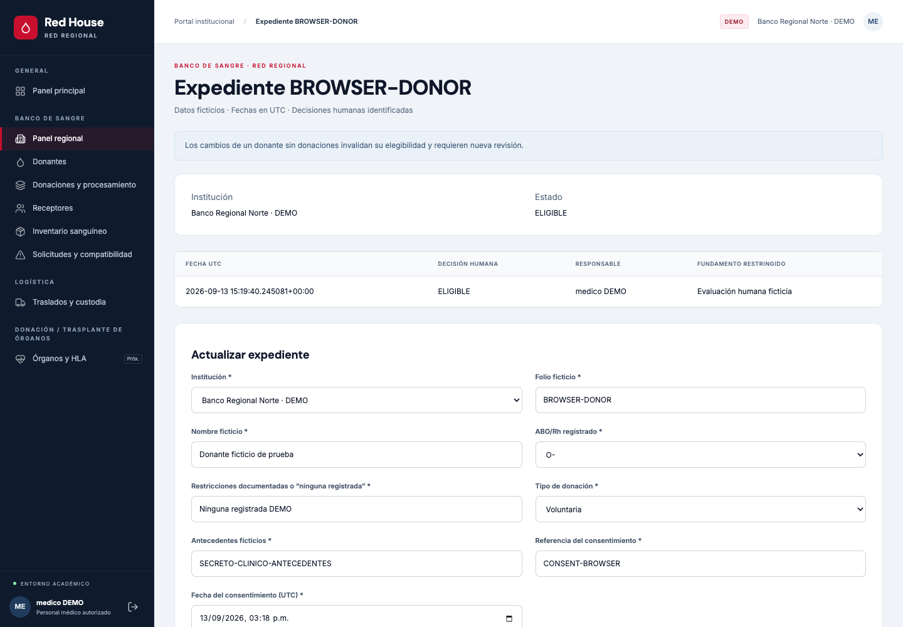
Revisión humana del donante
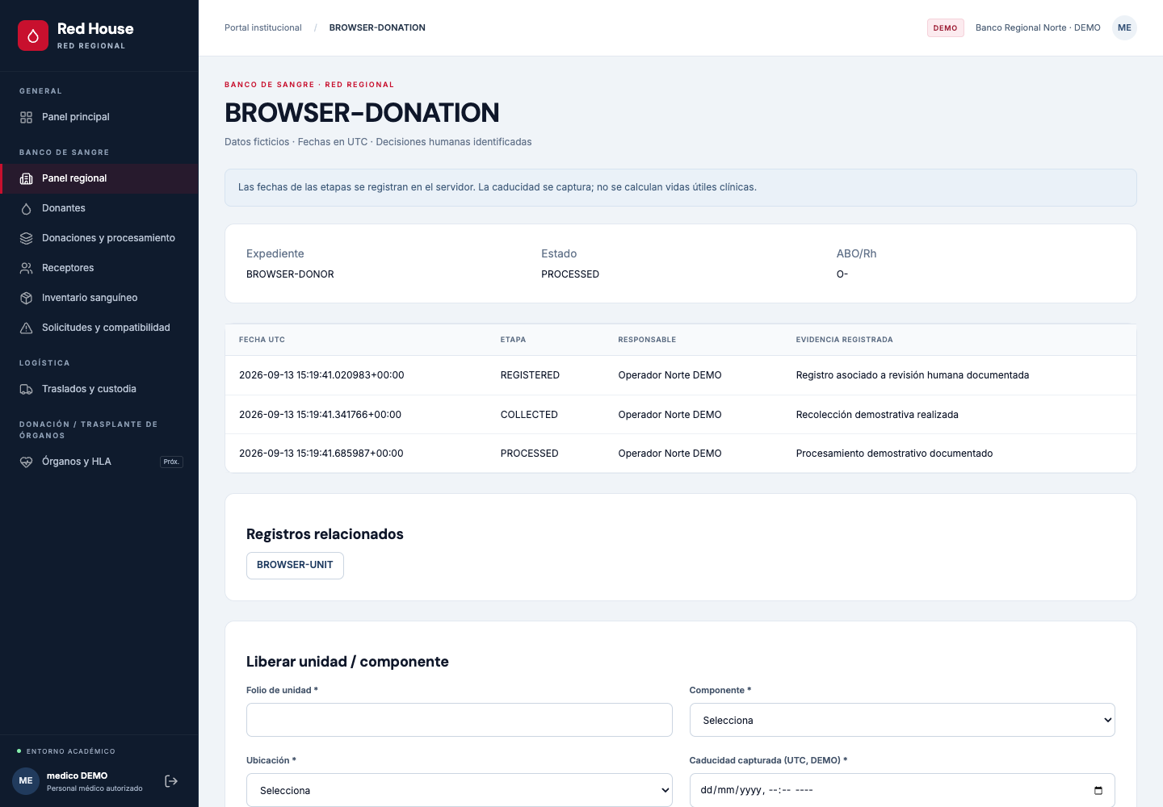
Donación y procesamiento con unidad relacionada
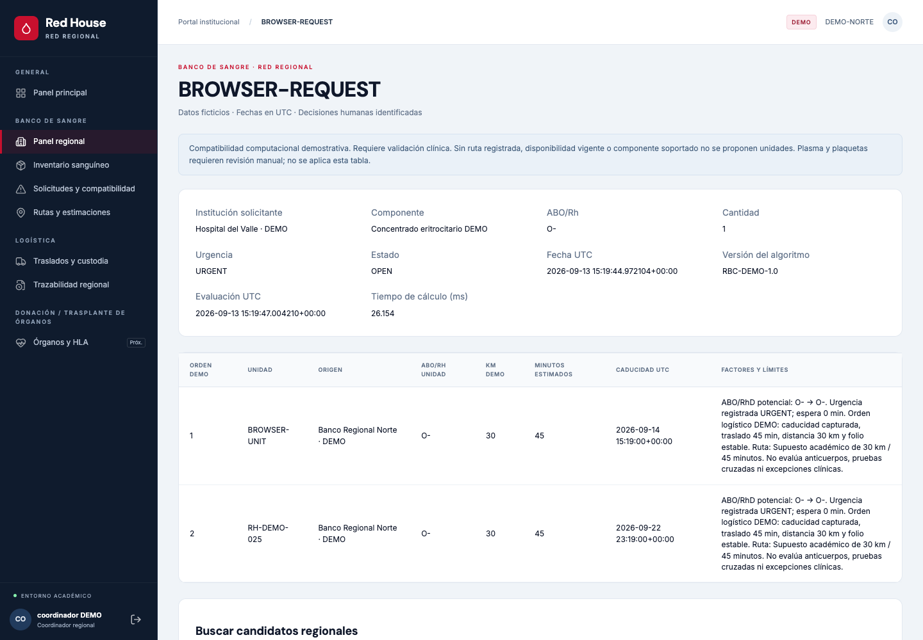
Candidatos y explicación consultados por Coordinador
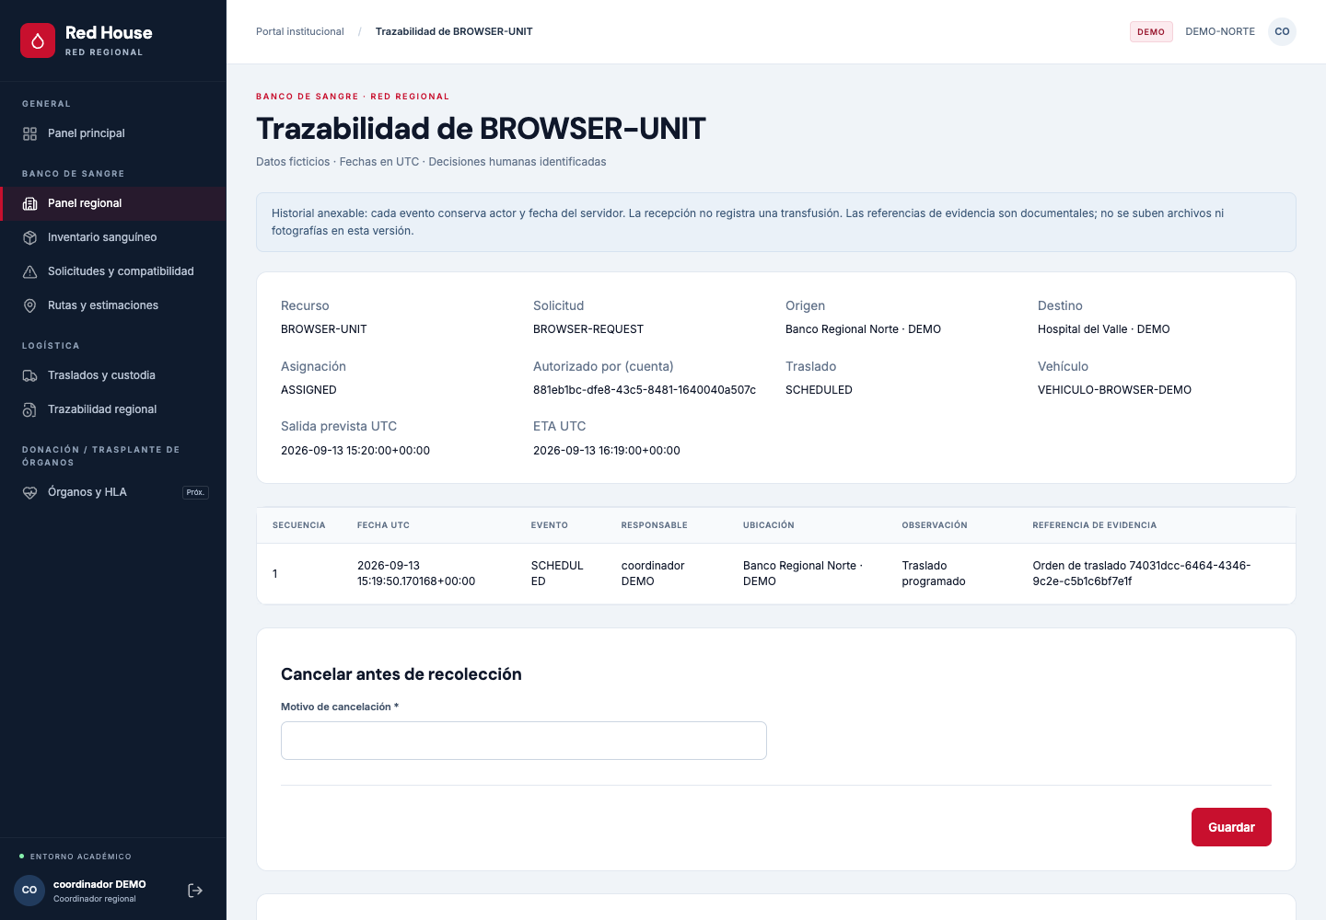
Asignación y programación de traslado
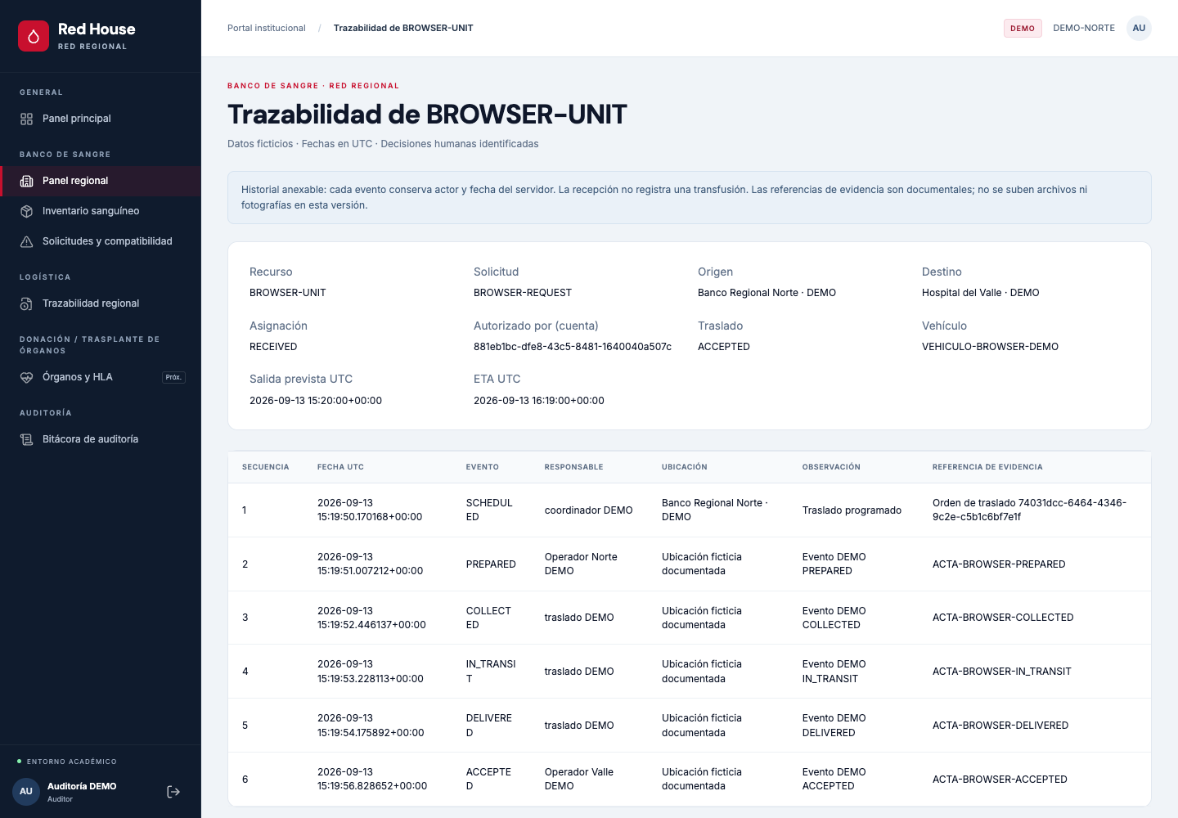
Cadena de custodia consultada por Auditor
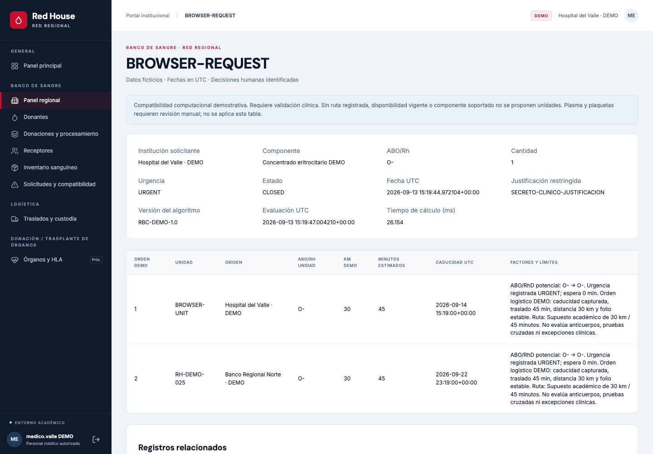
Cierre de solicitud después de recibir
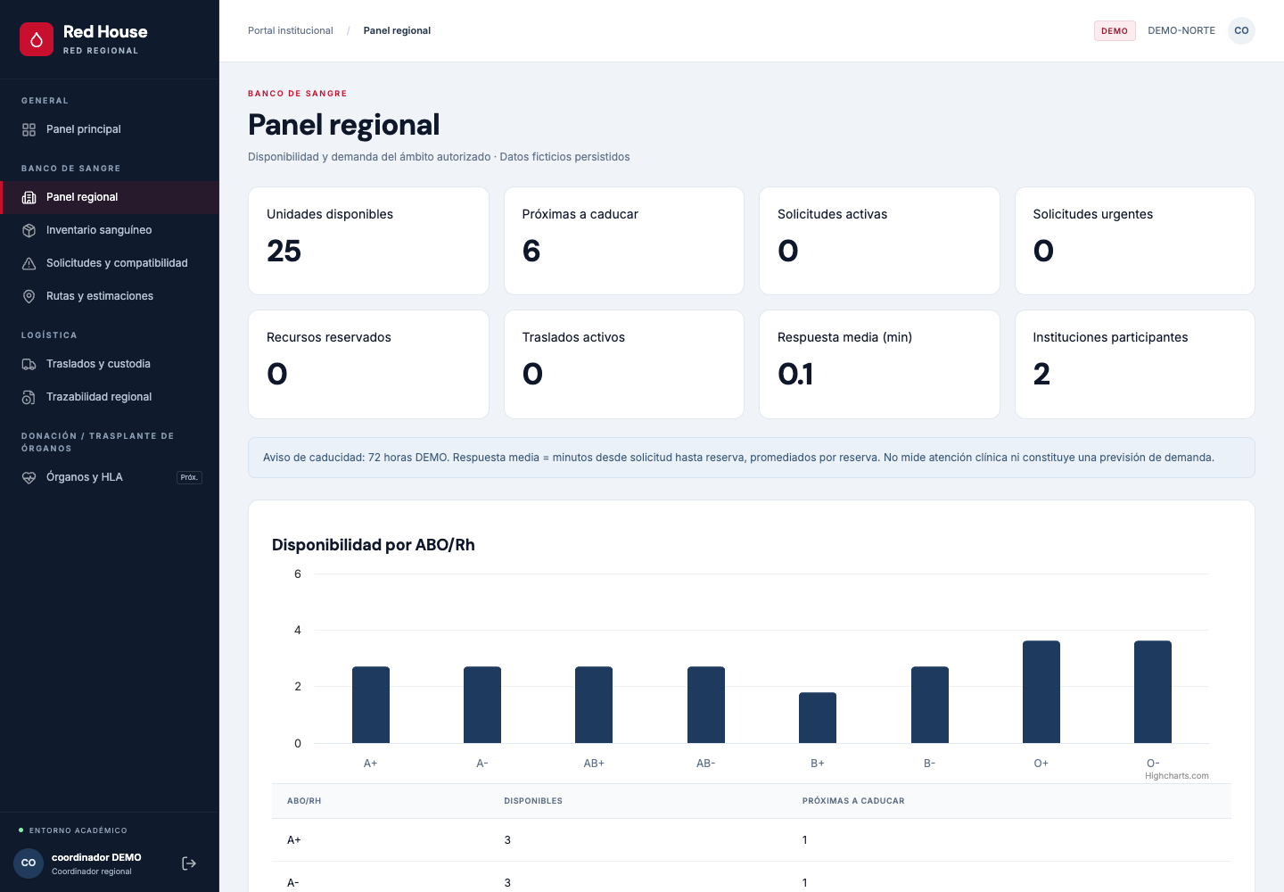
Panel regional con persistencia y gráficas
Las capturas describen una ejecución concreta, no mediciones de demanda real. Las versiones móviles y la bitácora completa se conservan junto a estas imágenes. Los informes históricos del primer parcial se mantienen en su directorio original y no sustituyen la evidencia del flujo nuevo.

33. Plan y resultados de pruebas
Resultado de la suite de esta versión: 89 pruebas aprobadas, 0 fallos, 0 errores y 0 omisiones; 92.68 segundos. Incluye regresión, migración, integración regional y recorridos de Chrome. Informe: documentation/evidence/ampliacion-monolito/Tests.xml.
Nivel | Escenarios | Condición de aprobación
Unitario | Tabla de compatibilidad, validadores y permisos | Casos positivos y negativos coinciden con la especificación DEMO
Integración | Donación, solicitud, reserva, recepción y cierre PostgreSQL | Relaciones y estados persistidos sin operación parcial
Concurrencia | Dos solicitudes reservan la misma unidad | Una confirma y otra recibe conflicto
Privacidad | Perfil no clínico e institución ajena | Rechazo o respuesta minimizada, sin marcadores clínicos
Historial | Actualizar/borrar custodia o evaluación | Restricción PostgreSQL rechaza la mutación
Fallos | Auditoría interrumpida, ruta modificada, unidad vencida | Rollback o reevaluación; sin disponibilidad falsa
Migración | Esquema anterior, repetición y preservación | Datos previos conservados y versión aplicada una vez
Navegador | Flujo completo y pantallas a 1440/390 px | Formularios operativos, gráficos, sin errores ni desbordamiento de página
Regresión | Suite anterior del monolito e instalador | Funciones anteriores siguen aprobando

La evidencia automatizada final y su duración exacta se incorporan en el bloque de resultados generado al construir el reporte. No se declaran pruebas de Windows de este incremento, Locust, volumen, GCP, Redis o MongoDB. La prueba histórica de Windows del primer parcial fue comunicada por el equipo y no forma parte de esta ejecución.

34. Riesgos
Riesgo | Tratamiento y límite
Confundir DEMO con decisión clínica | Advertencia visible, ámbito restringido, referencia de fuente y autorización humana
Alcance mayor al incremento | Órganos/HLA y componentes distribuidos señalados como posteriores
Dos instituciones comprometen la misma unidad | Restricción única y bloqueo transaccional probado
Ruta o disponibilidad obsoletas | Versiones y revalidación antes de reserva
Migración rompe datos existentes | Copia previa, prueba separada y transacción versionada
Referencias documentales sin objeto verificable | Limitación explícita; almacenamiento privado posterior
Fuga por texto libre | Datos ficticios, permisos, no duplicación de campos clínicos en auditoría
Cancelación después de recolección | Incidencias conservadas; devolución/reasignación posterior necesita flujo especializado
Rendimiento regional no dimensionado | Consultas y límites visibles; carga masiva y pronósticos pendientes
Reporte y código divergen | Fuente editable, generación reproducible y resultados asociados a la versión revisada

35. Plan de trabajo
Orden | Entregable | Dependencia / cierre
1 | Confirmar alcance sanguíneo y límite de órganos | Alcance delimitado el 13 de septiembre
2 | Migración y módulos de origen | Preservación de datos y trazabilidad de donación
3 | Solicitudes, candidatos y reserva | Reglas DEMO documentadas y concurrencia comprobada
4 | Traslado, custodia, recepción y panel | Recorrido regional completo desde el monolito
5 | Regresión, navegador y actualización local | Evidencia nueva, instalación y migración comprobadas
6 | Reporte Técnico del Primer Avance | Apartados, diagramas, capturas, resultados y límites incluidos
7 | Retomar microservicios y clientes | Contratos JSON/XML, propiedad de datos y decisiones tecnológicas antes de extraer módulos

La asignación nominal del plan semestral se mantiene como antecedente; la participación y revisión individual se documentan en la bitácora. El plazo docente de dos semanas debe vincularse con una fecha de inicio confirmada. Las tareas de microservicios no se declaran ejecutadas por haber modularizado el monolito.

36. Conclusiones
El incremento amplía la base administrativa hacia una demostración de coordinación entre instituciones. La unidad sanguínea puede relacionarse con su donación y con una solicitud regional; la reserva exige intervención humana y exclusividad transaccional; el traslado conserva custodia y recepción antes del cierre. El reporte integra el contenido necesario para evaluar ese avance y señala la cobertura pendiente.
La evidencia permite valorar una implementación académica concreta. No acredita operación sanitaria real, cumplimiento normativo, un motor HLA ni una arquitectura distribuida terminada. La siguiente etapa deberá estabilizar los contratos y propietarios antes de extraer microservicios, conservar los controles verificados y ampliar algoritmos, archivos, infraestructura y pruebas de volumen según el plan del semestre.

37. Referencias
Equipo 01. Documentos fuente del proyecto: Análisis del problema, Requerimientos funcionales y no funcionales, Historias de usuario, Reglas de negocio, Matriz de perfiles y permisos, Casos de uso, Matriz de trazabilidad, Diseño arquitectónico, Plan de trabajo, Sprint Backlog y Tecnologías. Repositorio Red House, documentación Markdown/Word, septiembre de 2026.
Equipo 01. Modelo 0FN–4FN y trazabilidad; esquema físico PostgreSQL y README de datos. Repositorio Red House. El modelo semestral y el subconjunto ejecutable se distinguen en el capítulo 25.
Material de la asignatura: arquitectura.txt, entregas.txt y proyecto.txt, consultados en el directorio superior el 13 de septiembre de 2026. Retroalimentación docente y delimitación de alcance del 13 de septiembre de 2026.
Australian Red Cross Lifeblood. (2026, abril). Component compatibility. Consultado el 13 de septiembre de 2026. Referencia del filtro de eritrocitos; no sustituye validación clínica local.
PostgreSQL Global Development Group. Explicit locking y Partial indexes. Referencias técnicas de bloqueo y unicidad parcial.
Equipo 01. Evidencias históricas del primer parcial y evidencias nuevas de ampliación del monolito. Informes JUnit y capturas de navegador conservados con el código.
El reporte integral anterior y los documentos especializados se conservan como fuentes y antecedentes. La versión presente es la entrega consolidada de esta revisión; no requiere abrir esos archivos para comprender los capítulos principales.

